**LAPORAN PRAKTIK KERJA LAPANGAN**

**SISTEM INFORMASI PENGOLAHAN DATA PORTAL NETWORK OPERATION SUPPORT UNTUK REGIONAL JATENG - DIY MODUL DASHBOARD PROFILE DAN DATA UPLOAD**



**Disusun oleh:**

**Benhard Simanullang  
24060120140136**

**DEPARTEMEN ILMU KOMPUTER/INFORMATIKA**

**FAKULTAS SAINS DAN MATEMATIKA**

**UNIVERSITAS DIPONEGORO**

**2023**

# HALAMAN PENGESAHAN

# ABSTRAK

Network Operation Support (NOS) merupakan salah satu divisi yang berada di perusahaan PT Telekomunikasi Seluler (Telkomsel). Divisi ini merupakan divisi yang bergerak di bagian pengolahan data untuk setiap *site*  yang dibangun oleh Telkomsel beberapa contohnya seperti data konsumsi biaya listrik untuk sebuah *site*, revenue yang dihasilkan oleh sebuah *site*, konsumsi BBM yang diperlukan oleh sebuah *site*. Sebelum dikembangkannya aplikasi NOS Portal baru data dari masing-masing site masih belum terintegrasi dan terpencar di berbagai tempat, dan visualisasi data masih dilakukan secara manual dengan menggunakan *Spreadsheet*. Aplikasi NOS Portal lama juga dibangun dengan bahasa pemrograman PHP native dengan versi 5, yang sudah tergolong lama dan memiliki celah keamanan yang tinggi. Mengetahui hal tersebut Telkomsel ingin mengembangkan aplikasi NOS Portal baru dengan pendekatan yang lebih modern serta ketersediaan fitur yang lebih lengkap dan sesuai dengan kebutuhan divisi NOS saat ini. Diharapkan aplikasi NOS Portal baru dapat membantu semua pegawai pada divisi NOS mengakses data secara langsung melalui *dashboard* serta detail dari masing-masing *site*, dan juga melakukan *input* data secara otomatis dari satu komputer.

**Kata kunci** : Telkomsel, data, *dashboard*, terintegrasi, *site*

# ABSTRACT

Network Operation Support (NOS) is one of PT Telekomunikasi Seluler (Telkomsel) division. This division is working on the data processing for every site that has been built by Telkomsel for example the electricity consumption data for each site, *revenue* produced by each site, gas consumption data for each site. Before the new NOS Portal application developed all the data for each site has not been integrated yet, and all of the data scattered across a lot of place, and the data visualization still done manually using Spreadsheet. The old NOS Portal application also developed with PHP version 5 programming language that has a potential of big security risk. Knowing all of that the Telkomsel want to developed a new NOS Portal application with more modern approach and more feature that match with what NOS division need right now. It is expected that the new NOS Portal application can help all employees in the NOS division to directly access data through a *dashboard* and the details of each site, as well as automatically input data from one computer.

**Keywords** : Telkomsel, data, *dashboard*, integration, site

# KATA PENGANTAR

Segala puji dan syukur penulis ucapkan kepada Tuhan YME karena oleh rahmat dan karunia-Nya, penulis dapat menyelesaikan Praktik Kerja Lapangan yang berjudul “SISTEM INFORMASI PENGOLAHAN DATA PORTAL NETWORK OPERATION SUPPORT UNTUK REGIONAL JATENG-DIY MODUL DASHBOARD PROFILE DAN DATA UPLOAD”.

Penulis mengucapkan terima kasih kepada seluruh pihak yang telah membantu dalam menyukseskan kegiatan ini. Penulis mengucapkan terima kasih kepada:

1. Bapak Sandy Kurniawan, S.Kom., M.Kom. selaku koordinator PKL
2. Bapak Edy Suharto, S.T., M.Kom. selaku dosen pembimbing yang telah membantu dan membimbing penulis dalam keberlangsungan PKL.
3. Bapak Andrie Budiyadi selaku PIC PT Telekomunikasi Selular Jawa Tengah – DIY dalam pelaksanaan PKL yang telah membimbing selama pengembangan aplikasi *tracking activity*.
4. Ibu Dhea s*taff* divisi *Network Operation Support (NOS)* diPT Telekomunikasi Selular Jawa Tengah – DIY yang telah memberikan arahan dan dukungan selama pengembangan aplikasi *tracking activity*.
5. Teman-teman Departemen Informatika Universitas Diponegoro yang telah memberikan dukungan dan membantu kelancaran dalam pelaksanaan PKL ini.

Penulis menyadari bahwa masih banyak kekurangan dalam laporan PKL ini. Oleh karena itu, saran, kritik, maupun masukan sangat membantu penulis dalam menyempurnakan laporan ini.

Semarang, 23 Juni 2023



Benhard Simanullang

# DAFTAR ISI

HALAMAN PENGESAHAN ii

ABSTRAK iii

ABSTRACT iv

KATA PENGANTAR v

DAFTAR ISI vi

DAFTAR GAMBAR viii

DAFTAR TABEL xiii

BAB I PENDAHULUAN 14

1.1. Latar Belakang 14

1.2. Rumusan Masalah 15

1.3. Tujuan dan Manfaat 15

1.4. Ruang Lingkup 15

1.5. Sistematika Penulisan 16

BAB II TINJAUAN PERUSAHAAN 18

2.1. Profil Instansi 18

2.2. Visi dan Misi 18

2.3. Struktur Organisasi 18

BAB III LANDASAN TEORI 20

3.1. *Unified Modeling Language* 20

3.1.1. Use case Diagram 20

3.1.2. Class Diagram 21

3.1.3. Sequence Diagram 22

3.2. Model Scrum 23

3.3. Model View Controller 23

3.4. Bahasa Pemrograman dan Framework yang digunakkan 24

3.4.1. PHP 24

3.4.2. JavaScript 24

3.4.3. MySQL 24

3.4.4. Bootstrap 24

BAB IV ANALISIS KEBUTUHAN DAN PERANCANGAN 26

4.1. Analisis Kebutuhan 26

4.1.1. Deskripsi Aplikasi 26

4.1.2. *Kebutuhan Fungsional* 26

4.1.3. Kebutuhan Non-Fungsional 30

4.1.4. *Model Use Case* 31

4.1.4.1. Daftar Aktor 31

4.1.4.2. Daftar Use case 32

4.1.4.3. Use case Diagram 34

4.1.4.4. Use case Detail 35

4.1.5. Sequence Diagram 42

4.1.6. *Class Diagram* 72

4.1.7. Rancangan Antarmuka 75

BAB V IMPLEMENTASI DAN PENGUJIAN 78

5.1. Sprint Backlog 78

5.2. Implementasi Sistem 79

5.2.1. Implementasi Antarmuka 80

5.2.2. Implementasi basis data 82

5.3. Pengujian Aplikasi 87

5.4. Pelaksanaan Pengujian 102

BAB VI PENUTUP 103

6.1. Kesimpulan 103

6.2. Saran 103

DAFTAR PUSTAKA 104

LAMPIRAN-LAMPIRAN 105

# DAFTAR GAMBAR

*Gambar 3.1 Use Case Diagram* 21

*Gambar 3. 2 Class Diagram* 22

*Gambar 3. 3 Sequence Diagram* 23

*Gambar4. 1 Use Case Diagram* 34

*Gambar 4.2 Sequence Diagram Melihat Visualisasi Data Pada Dashboard Untuk Model Infra_irr* 42

*Gambar 4. 3 Sequence Diagram Melihat Visualisasi Data Pada Dashboard Untuk Model tren_irr* 42

*Gambar 4. 4 Sequence Diagram Melihat Visualisasi Data Pada Dashboard Untuk Model OPEX* 43

*Gambar 4. 5 Sequence Diagram Melihat Visualisasi Data Pada Dashboard Untuk Model BBM* 43

*Gambar 4. 6 Sequence Diagram Melihat Visualisasi Data Pada Dashboard Untuk Model RVC* 44

*Gambar 4. 7 Sequence Diagram Melihat Visualisasi Data Pada Dashboard Untuk Model Profit_loss* 44

*Gambar 4. 8 Sequence Diagram Melihat Visualisasi Data Pada Dashboard Untuk Model ReservedVarcost* 45

*Gambar 4. 9 Sequence Diagram Melihat Visualisasi Data Pada Dashboard Untuk Model KPI_support* 45

*Gambar 4. 10 Sequence Diagram Melihat Visualisasi Data Pada Dashboard Untuk Model KPI_aktif* 46

*Gambar 4.11 Sequence Diagram Melihat Visualisasi Data Pada Dashboard Untuk Model KPI_Utama* 46

*Gambar 4.12 Sequence Diagram Memfilter data pada dashboard untuk model infra_irr* 47

*Gambar 4.13 Sequence Diagram Memfilter data pada dashboard untuk model tren_irr* 47

*Gambar 4.14 Sequence Diagram Memfilter data pada dashboard untuk model OPEX* 48

*Gambar 4.15 Sequence Diagram Memfilter data pada dashboard untuk model BBM* 48

*Gambar 4.16 Sequence Diagram Memfilter data pada dashboard untuk model RVC* 49

*Gambar 4.17 Sequence Diagram Memfilter data pada dashboard untuk model Profit_loss* 49

*Gambar 4.18 Sequence Diagram Memfilter data pada dashboard untuk model ReservedVarcost* 50

*Gambar 4.19 Sequence Diagram Memfilter data pada dashboard untuk model KPI_support* 50

*Gambar 4.20 Sequence Diagram Memfilter data pada dashboard untuk model KPI_aktif* 51

*Gambar 4.21 Sequence Diagram Memfilter data pada dashboard untuk model KPI_utama* 51

*Gambar 4.22 Sequence Diagram Menambahkan data pada dashboard untuk model infra_irr* 52

*Gambar 4.23 Sequence Diagram Menambahkan data pada dashboard untuk model tren_irr* 52

*Gambar 4.24 Sequence Diagram Menambahkan data pada dashboard untuk model OPEX* 53

*Gambar 4.25 Sequence Diagram Menambahkan data pada dashboard untuk model BBM* 53

*Gambar 4.26 Sequence Diagram Menambahkan data pada dashboard untuk model RVC* 54

*Gambar 4.27 Sequence Diagram Menambahkan data pada dashboard untuk model profit_loss* 54

*Gambar 4.28 Sequence Diagram Menambahkan data pada dashboard untuk model ReservedVarcost* 55

*Gambar 4.29 Sequence Diagram Menambahkan data pada dashboard untuk model KPI_support* 55

*Gambar 4.30 Sequence Diagram Menambahkan data pada dashboard untuk model KPI_aktif* 56

*Gambar 4.31 Sequence Diagram Menambahkan data pada dashboard untuk model KPI_utama* 56

*Gambar 4.32 Sequence Diagram Menampilkan data pada tingkat site pada model PLN* 57

*Gambar 4.33 Sequence Diagram Menampilkan data pada tingkat site pada model CostComponent* 57

*Gambar 4.34 Sequence Diagram Menampilkan data pada tingkat site untuk model RVC* 58

*Gambar 4.35 Sequence Diagram Menampilkan data pada tingkat site untuk model lain_document* 58

*Gambar 4.36 Sequence Diagram Menampilkan data pada tingkat site untuk model imb_document* 59

*Gambar 4.37 Sequence Diagram Menampilkan data pada tingkat site untuk model Certificate_document* 59

*Gambar 4.38 Sequence Diagram Mencari site BTS* 60

*Gambar 4.39 Sequence Diagram Menambahkan data pada tingkat site untuk model commissue* 60

*Gambar 4.40 Sequence Diagram Menambahkan data pada tingkat site untuk model kontrak_site_histories* 61

*Gambar 4.41 Sequence Diagram Menambahkan data pada tingkat site untuk model PBBS* 61

*Gambar 4.42 Sequence Diagram Menambahkan data pada tingkat site untuk model imbas_petir* 62

*Gambar 4 43 Sequence Diagram Menambahkan data pada tingkat site untuk model Claim_asset* 62

*Gambar 4.44 Sequence Diagram Mengubah data pada tingkat site commissue* 63

*Gambar 4.45 Sequence Diagram Mengubah data pada tingkat site kontrak_site_histories* 63

*Gambar 4.46 Sequence Diagram Mengubah data pada tingkat site PBBS* 64

*Gambar 4.47 Sequence Diagram Mengubah data pada tingkat site untuk model imbas_petir* 64

*Gambar 4.48 Sequence Diagram Mengubah data pada tingkat site untuk model claim_asset* 65

*Gambar 4.49 Sequence Diagram Menghapus data pada tingkat site untuk model commissue* 65

*Gambar 4.50 Sequence Diagram Menghapus data pada tingkat site untuk model kontrak_site_histories* 66

*Gambar 4.51 Sequence Diagram Menghapus data pada tingkat site untuk model PBBS* 66

*Gambar 4.52 Sequence Diagram Menghapus data pada tingkat site untuk model imbas_petir* 67

*Gambar 4.53 Sequence Diagram Menghapus data pada tingkat site untuk model Claim_asset* 67

*Gambar 4.54 Sequence Diagram Melihat dokumen paling baru untuk dokumen model lain_docuemtn* 68

*Gambar 4.55 Sequence Diagram Melihat dokumen paling baru untuk dokumen model imb_document* 68

*Gambar 4.56 Sequence Diagram Melihat dokumen paling baru untuk dokumen model certificate_document* 69

*Gambar 4.57 Sequence Diagram Menambahkan dokumen paling baru untuk document model lain_document* 69

*Gambar 4.58 Sequence Diagram Menambahkan dokumen paling baru untuk document model imb_document* 70

*Gambar 4.59 Sequence Diagram Menambahkan dokumen paling baru untuk document model certificate_document* 70

*Gambar 4.60 Sequence Diagram Melihat help guide* 71

*Gambar4. 61 Class Diagram bagian pertama* 73

*Gambar4. 62 Class DIagram NOS-Portal* 74

*Gambar 4.63 Wireframe dashboard* 75

*Gambar 4.64 Wireframe list site* 75

*Gambar 4.65 Wireframe detail profile* 76

*Gambar 4.66 Wireframe halaman NOP* 76

*Gambar4. 67 Wireframe menambahkan data* 77

*Gambar 5. 1 Antarmuka dashboard* 80

*Gambar 5. 2 Antarmuka data tingkat NOP* 81

*Gambar 5. 3 Antarmuka list site* 81

*Gambar 5. 4 Antarmuka detail site* 82

*Gambar 5. 5 Antarmuka help guide* 82

*Gambar 5. 6 Tabel BBMS* 83

*Gambar 5. 7 Tabel certificate_document* 83

*Gambar 5. 8 Tabel claim_asset* 83

*Gambar 5. 9 Tabel commissue* 83

*Gambar 5. 10 Tabel cost_components* 84

*Gambar 5. 11 Tabel document_histories* 84

*Gambar 5. 12 Tabel imb_documents* 84

*Gambar 5. 13 Tabel imbas_petir* 84

*Gambar 5. 14 Tabel infra_irrs* 84

*Gambar 5. 15 Tabel KPI_support* 85

*Gambar 5. 16 Tabel KPI_aktif* 85

*Gambar 5. 17 Tabel KPI_utamas* 85

*Gambar 5. 18 Tabel kontrak_site_histories* 85

*Gambar 5. 19 Tabel lain_documents* 85

*Gambar 5. 20 Tabel OPEX* 85

*Gambar 5. 21 Tabel PBBS* 86

*Gambar 5. 22 Tabel PLN* 86

*Gambar 5. 23 Tabel profit_loss* 86

*Gambar 5. 24 Tabel RVC* 86

*Gambar 5. 25 Tabel reserved_costs* 86

*Gambar 5. 26 Tabel tren_irrs* 87

# DAFTAR TABEL

*Tabel 4. 1 Tabel Kebutuhan Fungsional* 26

*Tabel 4. 2 Tabel kebutuhan Non-Fungsional* 30

*Tabel 4. 3 Aktor yang menggunakan Aplikasi* 31

*Tabel 4. 4 Tabel daftar use case* 32

*Tabel 4. 5 Detail Use Case Melihat visualisasi data pada dashboard* 35

*Tabel 4. 6 Detail Use case Memfilter data pada dashboard* 35

*Tabel 4. 7 Detail use case Menambahkan data pada dashboard* 36

*Tabel 4. 8 Detial use case Mencari site BTS* 37

*Tabel 5.1 rancangan penguji* 101

# PENDAHULUAN

Bab ini membahas latar belakang masalah, rumusan masalah, tujuan dan manfaat, ruang lingkup, serta sistematika penulisan laporan.

## 1.1. Latar Belakang

PT Telekomunikasi Selular atau biasa disebut Telkomsel merupakan perusahaan penyediaan layanan internet terbesar di Indonesia. Telkomsel sendiri merupakan anak perusahaan PT Telekomunikasi Indonesia yang merupakan Badan Usaha Miliki Negara ( BUMN) di Indonesia.

Telkomsel memiliki beberapa divisi salah satunya adalah divisi *Network Operation Support* (NOS). Divisi NOS memiliki pekerjaan utama untuk mengolah data dari setiap *site* yang dibangun oleh Telkomsel. Salah satu alat yang Divisi NOS gunakan untuk membantu proses pekerjaan di Divisi NOS adalah sebuah aplikasi yang bernama NOS Portal.

Penggunaan NOS Portal pada divisi NOS sendiri tidak efektif, hal ini karena data yang *admin* ditampilkan masih belum lengkap, proses *input* data masih dilakukan secara manual dan masih banyak fitur yang belum selesai proses pengerjaannya. aplikasi ini juga dibuat menggunakan bahasa pemrograman PHP versi lama yaitu PHP versi 5 yang mempersulit proses pengembangan.

Oleh karena itu divisi NOS mebutuhkan aplikasi NOS Portal yang dituliskan ulang dengan menggunakan teknologi yang lebih baru. Untuk mempermudah proses pengembangan, NOS Portal baru dibangun di atas *framework* laravel 9 dengan beberapa *framework* tambahan seperti chart.js untuk mempermudah proses visualisasi data dan MySQL untuk penyimpanan data di database.

Fitur baru yang dimiliki NOS Portal adalah visualisasi data untuk tingkat regional, NOP, dan *local site.* Data yang divisualisasikan juga dapat di filter berdasarkan *input* waktu yang dimasukkan oleh user. NOS Portal juga merekap dokumen dan data untuk setiap BTS pada tingkat *local*. *Admin* dapat memasukkan data dalam bentuk dokumen .xlsx atau .csv sesuai dengan template yang telah diberikan.

## 1.2. Rumusan Masalah

Berdasarkan latar belakang di atas, dapat dirumuskan sebuah rumusan masalah bahwa dibutuhkan sebuah sistem informasi baru dengan menggunakan teknologi baru yang dapat memvisualisasi data untuk tiap level secara lengkap, serta proses input data secara otomatis dalam satu waktu.

## 1.3. Tujuan dan Manfaat

Tujuan dari Praktik Kerja Lapangan ini adalah untuk menghasil sebuah aplikasi berbasis web dengan *framework* laravel 9 untuk divisi NOS yang sesuai dengan *requirement* yang telah dibuat. Adapun manfaat dari Praktik Kerja Lapangan ini adalah :

1. Bagi *Admin*

*Admin* dapat lebih memasukkan data sesuai template yang telah di sediakan pada aplikasi tanpa harus mengakses database secara langsung.

1. Bagi General Manager, Manager, Supervisor, dan Staff

General Manager (GM), Manager, Supervisor, dan Staff dapat mengetahui informasi terbaru dari setiap jenis data pada seluruh BTS untuk tiap tingkatan pada regional Jateng-DIY

## 1.4. Ruang Lingkup

Ruang Lingkup dari sistem informasi NOS Portal Telkomsel untuk modul *dashboard* dan upload data adalah :

1. Pengembangan fitur visualisasi data dari berbagai BTS untuk tingkat regional, NOP, dan *local site*  di wilayah Jateng-DIY
2. Aplikasi yang dikembangkan merupakan aplikasi berbasis web dengan menggunakan bahasa pemrograman PHP dan javascript, *framework* laravel 9, *framework* chart.js untuk visualisasi data, dan MySQL sebagai penyimpanan data dalam database.
3. Aplikasi ini dikembangkan dengan metodologi agile dengan penerapan metode *scrum*
4. Tahap pengujian aplikasi menggunakan teknik *black box*

## 1.5. Sistematika Penulisan

Sistematika penulisan pada laporan Praktik Kerja Lapangan (PKL) untuk Pengembangan Aplikasi *tracking activity* Divisi *Radio Access Network* Berbasis *Website* di PT Telekomunikasi Selular Modul *Front-end* disusun dengan sistematika penulisan sebagai berikut:

BAB I PENDAHULUAN

Bab ini berisikan pembahasan tentang latar belakang masalah, rumusan masalah, tujuan, manfaat, ruang lingkup, serta sistematika penulisan dari laporan Praktik Kerja Lapangan (PKL).

BAB II TINJAUAN INSTANSI

Bab ini berisikan informasi tentang instansi tempat kegiatan Praktik Kerja Lapangan (PKL) dilaksanakan yaitu PT. Telekomunikasi Selular. Informasi yang ditulis di antaranya adalah profil instansi, visi, misi, dan struktur organisasi.

BAB III LANDASAN TEORI

Bab ini berisikan penjelasan tentang metodologi dan landasan teori yang digunakan dalam pengembangan aplikasi *tracking activity* berbasis *website*. Informasi yang ditulis di antaranya adalah aplikasi, *UML, use case diagram, sequence diagram, class diagram, scum, framework* yang digunakan, dan Bahasa Pemrograman

BAB IV ANALISIS KEBUTUHAN DAN PERANCANGAN

Bab ini berisikan pembahasan dari pengembangan aplikasi *tracking activity* berbasis *website*, yaitu analisis kebutuhan.

BAB V IMPLEMENTASI DAN PENGUJIAN

Bab ini berisikan informasi tentang implementasi dari sistem yang telah dibuat dan pengujiannya untuk memastikan bahwa sistem berjalan dan memenuhi kebutuhan yang disepakati. Informasi yang ditulis di antaranya : *sprint backlog* dan implementasi sistem

BAB VI PENUTUP

Bab ini berisikan pembahasan tentang kesimpulan dari Praktik Kerja Lapangan yang telah dilaksanakan serta saran penulis untuk pengembangan aplikasi selanjutnya. Informasi yang ditulis di antaranya kesimpulan dan saran.

# TINJAUAN PERUSAHAAN

Bab ini membahas mengenai informasi dari PT Telekomunikasi Seluler, informasi mengenai PT Telekomunikasi Seluler akan dibagi menjadi beberapa pembahasan yang meliputi profil, visi dan misi, serta struktur organisasi perusahaan

## Profil Instansi

Berikut informasi mengenai PT Telekomunikasi Seluler :

Nama Perusahaan : PT Telekomunikasi Seluler

Email : [cs@telkomse.co.id](mailto:cs@telkomse.co.id)

*Website* : <https://www.telkomsel.com>

PT Telekomunikasi Seluler, yang dikenal juga dengan Telkomsel merupakan perusahaan operator telekomunikasi terbesar di Indonesia yang merupakan anak perusahaan dari Telkom Indonesia. Telkomsel melayani lebih dari 170 juta pelanggan di seluruh wilayah Indonesia, yang artinya Telkomsel memiliki pangsa pasar terbesar di Indonesia dengan pangsa pasar sebesar 60%.

Dengan Pencapaian tersebut, Telkomsel menjadi operator terbesar keenam di dunia yang melayani ratusan juta pelanggan dalam satu negara. Bekerja sama dengan 575 mitra roaming, layanan Telkomsel saat ini dapat digunakan di 200 negara di dunia.

## Visi dan Misi

PT Telekomunikasi Seluler memiliki visi “Menjadi penyedia layanan dan solusi gaya hidup digital *mobile* kelas dunia yang terpercaya”. Adapun misi dari PT Telekomunikasi Seluler yaitu “ Memberikan layanan dan solusi digital *mobile* yang melebihi ekspektasi para pengguna, menciptakan nilai lebih bagi para pemegang saham, serta mendukung pertumbuhan ekonomi bangsa.”

## Struktur Organisasi

Struktur organisasi dari PT Telekomunikasi Selular dibagi menjadi *General Manager* dan lima divisi di mana tiap divisi memiliki pemimpin dan *team*. Penulis berada di bawah naungan *Staff* NOS *Admin* Jawa Tengah & DIY saat melakukan Praktik Kerja Lapangan seperti pada Gambar 2.1 berikut.

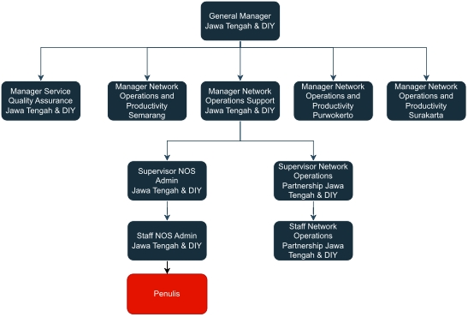

Gambar 2. 1 Struktur Organisasi

# LANDASAN TEORI

Bab ini menjelaskan landasan teori yang digunakan untuk mengembangkan Sistem Informasi Pengolahan Data Portal *Network Operation Support* Untuk Regional Jateng - DIY Modul Dashboard Profil dan Data Upload.Bab ini berisi penjelasan mengenai unified modeling language

## 3.1. *Unified Modeling Language*

Menurut Booch, Rumbaugh, dan Jacobson (2005), Unified Modeling Language (UML) adalah sebuah bahasa standar yang digunakan dalam dokumentasi dan desain perangkat lunak. UML memberikan notasi grafis yang dapat digunakan untuk menggambarkan elemen-elemen perangkat lunak serta hubungan di antara mereka. Dengan menggunakan UML, tim pengembang perangkat lunak dapat berkomunikasi dan berkolaborasi dalam merancang sistem yang kompleks. UML juga membantu dalam pemodelan dan analisis sistem dengan menyediakan representasi visual yang jelas dan terstruktur.

### 3.1.1. Use case Diagram

Menurut Booch, Rumbaugh, dan Jacobson (2005), *use case* diagram adalah jenis diagram dalam UML yang digunakan untuk menggambarkan interaksi antara aktor dan sistem yang akan dibangun. Diagram ini memberikan gambaran tingkat tinggi tentang fungsionalitas sistem dan menunjukkan interaksi antara pengguna dan sistem. Use case diagram adalah representasi visual yang membantu dalam memodelkan kasus penggunaan (*use case*) dan aktor yang terlibat dalam sistem.Contoh dari *use case* diagram adalah pada Gambar 3.1.

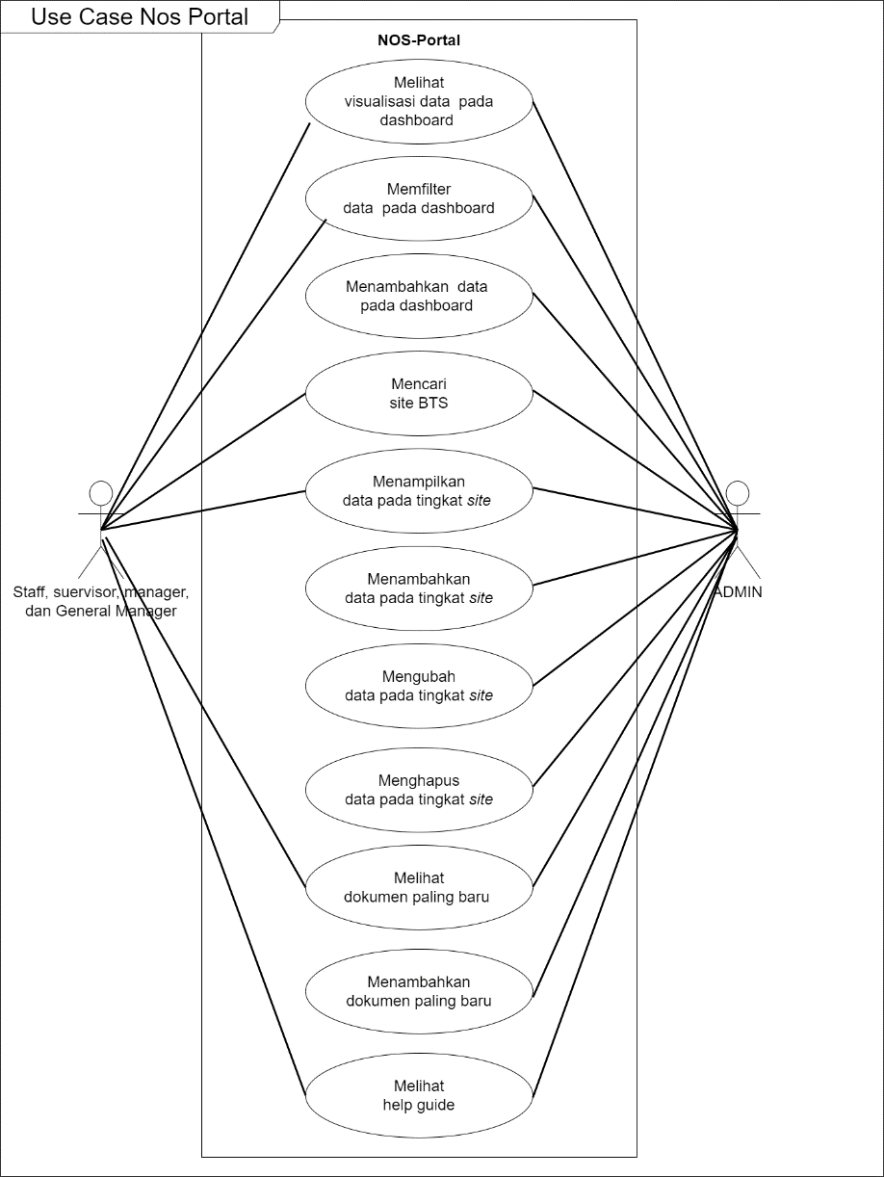

*Gambar 3.1 Use Case Diagram*

### 3.1.2. Class Diagram

Menurut Booch, Rumbaugh, dan Jacobson (2005), class diagram adalah jenis diagram dalam UML yang digunakan untuk menggambarkan struktur statis dari sistem perangkat lunak. Diagram ini memberikan gambaran tentang kelas-kelas yang ada dalam sistem, atribut-atribut yang dimiliki oleh kelas-kelas tersebut, serta hubungan dan asosiasi antar kelas. Class diagram membantu dalam memodelkan entitas-entitas utama dalam sistem dan menunjukkan bagaimana kelas-kelas tersebut berinteraksi. Contoh dari class diagram ada pada Gambar 3.2.

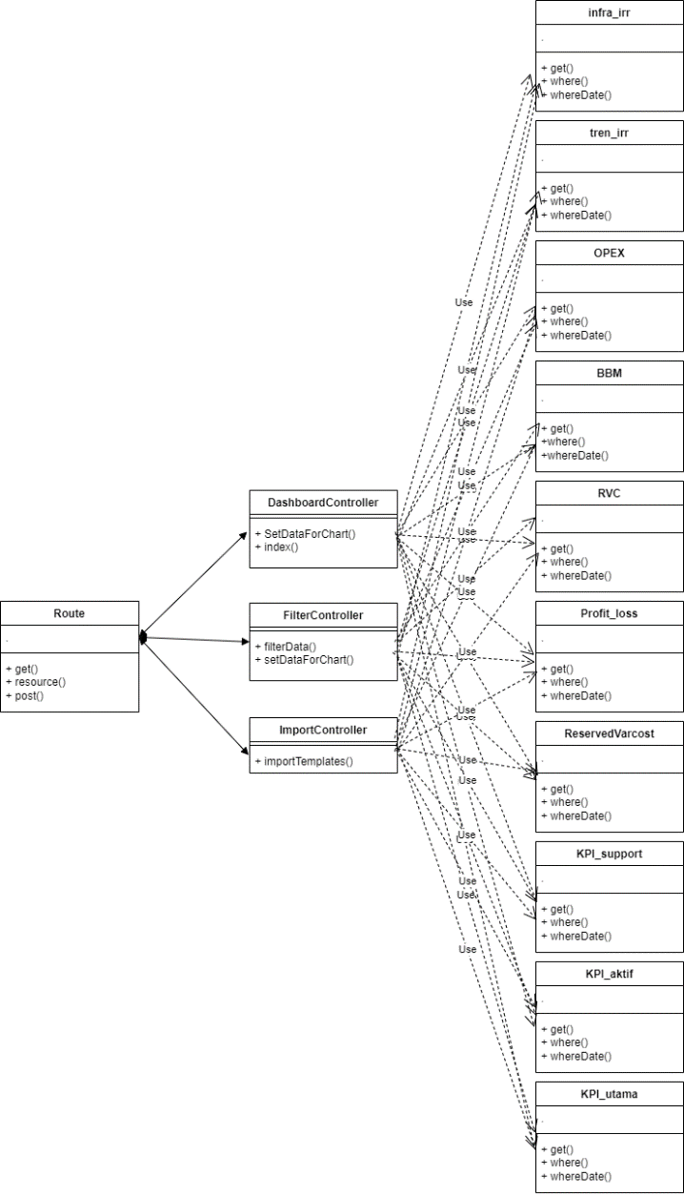

*Gambar 3. 2 Class Diagram*

### 3.1.3. Sequence Diagram

Menurut Booch, Rumbaugh, dan Jacobson (2005), *sequence diagram* adalah jenis diagram dalam UML yang digunakan untuk menggambarkan urutan pesan, peristiwa, dan tindakan antar objek-objek dalam sistem. Diagram ini memberikan representasi visual tentang bagaimana objek-objek berinteraksi satu sama lain selama waktu tertentu, sehingga memungkinkan pemodelan dan penelusuran eksekusi suatu skenario atau proses.

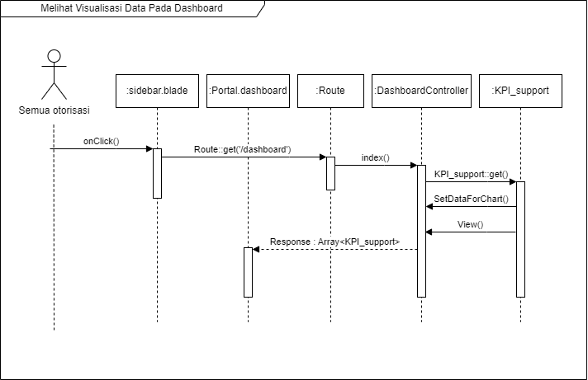

*Gambar 3. 3 Sequence Diagram*

## 3.2. Model Scrum

Menurut Sutherland dan Schwaber (2017), Scrum adalah sebuah *framework* yang digunakan untuk mengembangkan dan menjaga produk yang kompleks. Framework ini menawarkan pendekatan yang ringan, mudah dipahami namun sulit dikuasai, yang mendefinisikan peran, artefak, peristiwa, dan aturan untuk mengatur proses pengembangan. Scrum memberikan struktur yang jelas dalam bentuk peran seperti Product Owner, Scrum Master, dan Tim Pengembang, serta artefak seperti Product Backlog, Sprint Backlog, dan Increment, yang membantu mengatur alur kerja pengembangan perangkat lunak.

## 3.3. Model View Controller

Menurut Gamma, Helm, Johnson, dan Vlissides (1995), arsitektur MVC memisahkan aplikasi menjadi tiga komponen utama. Model bertanggung jawab mengelola data dan logika bisnis, View bertanggung jawab menampilkan data dan menyediakan antarmuka pengguna, dan Controller bertindak sebagai perantara antara Model dan View, mengatur alur kontrol dan merespons input pengguna.

## 3.4. Bahasa Pemrograman dan Framework yang digunakkan

Bahasa pemrograman dan Framework yang digunakan untuk membangun project ini adalah PHP, Javascript, Laravel, MySql, Bootstrap, :

### 3.4.1. PHP

PHP (Hypertext Preprocessor) adalah bahasa pemrograman skrip yang digunakan secara luas untuk pengembangan aplikasi web. PHP dirancang khusus untuk membangun aplikasi web yang dinamis dan interaktif. Bahasa ini dapat disisipkan di dalam HTML dan dieksekusi di sisi server. (Lerdorf, 2006)

### 3.4.2. JavaScript

JavaScript adalah bahasa pemrograman tingkat tinggi, yang umumnya digunakan untuk pengembangan aplikasi web yang interaktif. JavaScript memberikan kemampuan untuk mengontrol perilaku halaman web, memanipulasi elemen HTML, berinteraksi dengan pengguna, dan berkomunikasi dengan server (Flanagen, 2011)

### 3.4.3. MySQL

MySQL adalah sistem manajemen basis data relasional (RDBMS) yang populer. MySQL menggunakan bahasa SQL (Structured Query Language) untuk mendefinisikan dan memanipulasi data, dan mendukung berbagai fitur seperti transaksi, indeks, keamanan akses, dan replikasi. MySQL banyak digunakan dalam pengembangan aplikasi web dan dapat diintegrasikan dengan berbagai bahasa pemrograman dan platform pengembangan. (DuBois, 2004)

### 3.4.4. Bootstrap

Bootstrap adalah kerangka kerja front-end yang populer yang digunakan untuk membangun antarmuka pengguna responsif dan modern dalam pengembangan web. Dikembangkan oleh Twitter, Bootstrap menyediakan seperangkat alat dan komponen yang siap pakai, seperti tata letak grid yang responsif, komponen UI, gaya CSS, dan skrip JavaScript, yang memudahkan pengembang untuk menciptakan tampilan yang menarik dan responsif dengan cepat. (Mitchell, 2019)

# ANALISIS KEBUTUHAN DAN PERANCANGAN

## Analisis Kebutuhan

### Deskripsi Aplikasi

Aplikasi *NOS-Portal* merupakan aplikasi yang dikembangkan untuk membantu divisi *NOS* dalam merekap, menyebarkan, dan memvisualisasi data mengenai *BTS* untuk regional Jateng - DIY. Aplikasi ini dapat digunakkan untuk melihat data *revenue vs cost*, *profit loss, reserved varcost, cost BBM, OPEX, Tren IRR vs Revenue vs Komitmen, infra IRR, KPI Utama, KPI Activity, dan KPI Supporting*. Selain itu Aplikasi juga dapat merekap data dengan bentuk .xlsx atau csv dan secara otomatis memvisualisasikan nya ke dalam bentuk grafik. Aplikasi juga memiliki fitur document tracking yang dimana pengerjaannya dikerjakan oleh kolega saya.

Aplikasi *NOS-Portal* memiliki lima jenis otorisasi dalam mengakses aplikasi yaitu Staff, Supervisor, Manager, General Manager, dan *Admin*. Namun dalam modul ini Staff, Supervisor, Manager, dan General Manager memiliki akses fitur yang sama pada aplikasi. Sedangkan *admin* memiliki fitur untuk memasukkan, mengubah, dan juga menghapus data yang berhubungan dengan *BTS*.

### *Kebutuhan Fungsional*

Aplikasi NOS-Portal memiliki kebutuhan fungsional sebagai berikut

*Tabel 4. 1 Tabel Kebutuhan Fungsional*

| **No** | **SRS-ID** | **Keterangan** |
| --- | --- | --- |
| 1 | SRS-NOSP-F-01 | Aplikasi dapat melakukan authentikasi dengan menggunakan kredensial email dan password . |
| 2 | SRS-NOSP-F-02 | Aplikasi menyediakan fitur *create* dan *read* untuk data *revenue vs cost* pada tingkat regional, *NOP,* dan *Site.* |
| 3 | SRS-NOSP-F-03 | Aplikasi menyediakan fitur *create* dan *read* untuk data *Profit Loss* pada tingkat regional dan *NOP.* |
| 4 | SRS-NOSP-F-04 | Aplikasi menyediakan fitur *create* dan *read* untuk data *Reserved varcost* pada tingkat regional dan *NOP.* |
| 5 | SRS-NOSP-F-05 | Aplikasi menyediakan fitur *create* dan *read* untuk data *Cost BBM* pada tingkat regional dan *NOP.* |
| 6 | SRS-NOSP-F-06 | Aplikasi menyediakan fitur *create* dan *read* untuk data *Opex* pada tingkat regional dan *NOP.* |
| 7 | SRS-NOSP-F-07 | Aplikasi menyediakan fitur *create* dan *read* untuk data *tren IRR vs revenue vs komitmen* pada tingkat regional dan *NOP.* |
| 8 | SRS-NOSP-F-08 | Aplikasi menyediakan fitur *create* dan *read* untuk data *infra IRR* pada tingkat regional dan *NOP* |
| 9 | SRS-NOSP-F-09 | Aplikasi menyediakan fitur *create* dan *read* untuk data *KPI Utama* pada tingkat regional dan *NOP..* |
| 10 | SRS-NOSP-F-10 | Aplikasi menyediakan fitur *create* dan *read* untuk data *KPI Activity* pada tingkat regional dan *NOP* |
| 11 | SRS-NOSP-F-11 | Aplikasi menyediakan fitur *create* dan *read* untuk data *KPI Supporting* pada tingkat regional dan *NOP..* |
| 12 | SRS-NOSP-F-12 | Aplikasi menyediakan fitur *create* dan *read* untuk data *cost component* pada tingkat *site.* |
| 13 | SRS-NOSP-F-13 | Aplikasi menyediakan fitur *search site* berdasarkan nilai dari id *site.* |
| 14 | SRS-NOSP-F-14 | Aplikasi menyediakan fitur filter data berdasarkan input tanggal untuk data *revenue vs cost, profit loss regional, reserved varcost cost bbm, opex, tran IRR vs revenue vs komitmen, KPI utama, KPI Activity, KPI Supporting, Cost component, dan cost PLN* untuk semua tingkat. |
| 15 | SRS-NOSP-F-15 | Aplikasi menyediakan fitur *create* dan *read*  untuk data *document certificate* untuk *otorisasi* *admin* . |
| 16 | SRS-NOSP-F-16 | Aplikasi menyediakan fitur *create* dan *read*  untuk data *document lainnya* untuk *otorisasi* *admin*. |
| 17 | SRS-NOSP-F-17 | Aplikasi menyediakan fitur *create* dan *read*  untuk data *document IMB* untuk *otorisasi* *admin*. |
| 18 | SRS-NOSP-F-18 | Aplikasi menyediakan fitur *create, update,read* dan *delete*  untuk data *Contract site*  untuk *otorisasi* *admin*. |
| 19 | SRS-NOSP-F-19 | Aplikasi menyediakan fitur *create, update,read* dan *delete*  untuk data *Comm issue*  untuk *otorisasi* *admin*. |
| 20 | SRS-NOSP-F-20 | Aplikasi menyediakan fitur *create, update,read* dan *delete*  untuk data *imbas petir*  untuk *otorisasi* *admin*. |
| 21 | SRS-NOSP-F-21 | Aplikasi menyediakan fitur *create, update,read* dan *delete*  untuk data *Claim Asset*  untuk *otorisasi* *admin*. |
| 22 | SRS-NOSP-F-22 | Aplikasi menyediakan fitur *create, update,read* dan *delete*  untuk data *PBB*  untuk *otorisasi* *admin*. |
| 23 | SRS-NOSP-F-23 | Aplikasi dapat mengeksport data  *revenue vs cost, profit loss regional, reserved varcost cost bbm, opex, tran IRR vs revenue vs komitmen, KPI utama, KPI Activity, KPI Supporting, Cost component, dan cost PLN* dengan menggunakan file .xlsx atau .csv. |
| 24 | SRS-NOSP-F-24 | Aplikasi memiliki halaman help guide untuk membantu pengguna yang mengalami kesulitan dalam memakai aplikasi. |

### Kebutuhan Non-Fungsional

Aplikasi NOS-Portal memiliki fungsi pendukung yang membantu fungsi utama (kebutuhan non-fungsional)

*Tabel 4. 2 Tabel kebutuhan Non-Fungsional*

|  |  |  |
| --- | --- | --- |
| **No** | **SRS-ID** | **Keterangan** |
| 1 | SRS-NOSP-NF-1 | Aplikasi dapat dijalankan di web browser *Google Chrome* dan *Firefox* dengan baik |

### *Model Use Case*

Model *use case* digunakan untuk mendefinisikan kebutuhan fungsional aplikasi, yang terdiri dari daftar aktor, *use case*, serta relasi antara *actor* dengan *use case (user case diagram)*

#### 4.1.4.1. Daftar Aktor

Aktor yang terdapat pada Aplikasi NOS-Portal adalah staff, Supervisor, Manager, General Manager, dan *Admin*

*Tabel 4. 3 Aktor yang menggunakan Aplikasi*

|  |  |  |
| --- | --- | --- |
| **No** | **Nama Aktor** | **Deskripsi** |
| 1 | Staff | Staff adalah aktor dengan tingkat otorisasi terendah, Staff dapat mengakses seluruh data dalam aplikasi namun tidak dapat melakukan modifikasi |
| 2 | Supervisor | Supervisor dapat mengakses seluruh data dalam aplikasi namun tidak dapat melakukan modifikasi |
| 3 | Manager | Manager dapat mengakses seluruh data dalam aplikasi namun tidak dapat melakukan modifikasi |
| 4 | General Manager | General Manager dapat mengakses seluruh data dalam aplikasi namun tidak dapat melakukan modifikasi |
| 5 | *Admin* | *Admin* dapat mengakses seluruh data dalam aplikasi dan juga dapat melakukan modifikasi pada data serta menghapus data dalam aplikasi |

#### 4.1.4.2. Daftar Use case

Aplikasi *NOS-Portal* memiliki beberapa *use case* yang dapat dikerjakan oleh aktor-aktor. Berikut rincian penjelasan dari setiap *use case.*

*Tabel 4. 4 Tabel daftar use case*

| **No** | **Use case** | **Deskripsi** |
| --- | --- | --- |
| 1 | Melihat visualisasi data pada *dashboard* | Semua user dapat melihat visualisasi data data  *revenue vs cost, profit loss regional, reserved varcost cost bbm, opex, tran IRR vs revenue vs komitmen, Infra IRR, KPI utama, KPI Activity, KPI Supporting, Cost component, dan cost PLN* dalam bentuk tampilan grafik. |
| 2 | Memfilter data pada *dashboard* | Semua user dapat melakukan filter data  *revenue vs cost, profit loss regional, reserved varcost cost bbm, opex, tran IRR vs revenue vs komitmen, KPI utama, KPI Activity, KPI Supporting, Cost component, dan cost PLN* dengan rentang waktu bulan. |
| 3 | Menambahkan data pada *dashboard* | *Admin* dapat menambahkan data  *revenue vs cost, profit loss regional, reserved varcost cost bbm, opex, tran IRR vs revenue vs komitmen, Infra IRR, KPI utama, KPI Activity, KPI Supporting, Cost component, dan cost PLN* dengan menggunakan file dengan tipe .xlsx atau .csv berdasarkan template yang telah di berikan. |
| 4 | Mencari site BTS | Semua User dapat mencari Site BTS berdasarkan id dari BTS yang dicari. |
| 5 | Menampilkan data pada tingkat *site* | Semua user dapat melihat data  *contract. comm issue, imbas petir, claim asset,* dan *pbb* untuk setiap *site* |
| 6 | Menambahkan data pada tingkat *site* | *Admin* dapat menambahkan data  *contract. comm issue, imbas petir, claim asset,* dan *pbb* untuk setiap *site* |
| 7 | Mengubah data pada tingkat *site* | *Admin* dapat mengubah data  *contract. comm issue, imbas petir, claim asset,* dan *pbb* untuk setiap *site* |
| 8 | Menghapus data pada tingkat *site* | *Admin* dapat menghapus data  *contract. comm issue, imbas petir, claim asset,* dan *pbb* untuk setiap *site* |
| 9 | Melihat dokumen paling baru | Semua user dapat melihat dokumen sertifikat, dokumen lainnya, dan dokumen IMB paling baru dari setiap *site* |
| 10 | Menambahkan dokumen paling baru | *admin* dapat menambahkan dokumen sertifikat, dokumen lainnya, dan dokumen IMB paling baru dari setiap *site* |
| 11 | Melihat help guide | Semua user dapat melihat help guide untuk membantu user yang mengalami kesulitan atau masalah pada saat memakai aplikasi. |

#### 4.1.4.3. Use case Diagram

Untuk menggambarkan hubungan antar *use case* dengan aktor. Dibuatlah *use case* diagram sebagai berikut



*Gambar4. 1 Use Case Diagram*

#### 4.1.4.4. Use case Detail

Use case detail menjelaskan lebih rinci mengenai *use case* dan aktor yang berinteraksi. Pada setiap detail dari *use case* akan dibahas tentang kondisi awal, kondisi akhir, skenario utama, dan skenario *abnormal* *use case*

1. *Use Case* melihat visualisasi data pada *dashboard*

Use case ini menjelaskan gambaran kegiatan yang terjadi jika user melihat visualisasi data pada *dashboard*.

*Tabel 4. 5 Detail Use Case Melihat visualisasi data pada dashboard*

|  |  |
| --- | --- |
| **ID Use case** | UC-NOSP-01 |
| **Nama Use case** | Melihat visualisasi data pada *dashboard* |
| **Aktor** | *Staff, Supervisor, Manager, General Manager, admin* |
| **Kondisi Awal** | Tampil pada halaman utama *dashboard* |
| **Skenario Utama** | Daftar data muncul dengan berbagai bentuk grafik |
| **Kondisi Akhir** | Tampil data grafik dalam berbagai bentuk yang diambil dari database |
| **Skenario Abnormal** | Jika perangkat pengguna tidak terhubung dengan internet, maka data tidak dapat ditampilkan. |

1. *Use Case* Memfilter data pada *dashboard*

Use case ini menjelaskan gambaran kegiatan yang terjadi jika user memfilter data pada *dashboard*.

*Tabel 4. 6 Detail Use case Memfilter data pada dashboard*

|  |  |
| --- | --- |
| **ID Use case** | UC-NOSP-02 |
| **Nama Use case** | Memfilter data pada *dashboard* |
| **Aktor** | *Staff, Supervisor, Manager, General Manager, admin* |
| **Kondisi Awal** | Tampil pada halaman utama *dashboard* |
| **Skenario Utama** | 1. Pengguna menekan tombol *magnify* pada data 2. Pengguna memasukkan tanggal awal dan tanggal akhir dari data yang mau dillihat |
| **Kondisi Akhir** | Tampil data grafik yang sudah terupdate sesuai dengan masukkan data yang diberikan |
| **Skenario Abnormal** | Jika perangkat pengguna tidak terhubung dengan internet, maka data tidak dapat ditampilkan. |

1. *Use Case* Menambahkan data pada *dashboard*

Use case ini menjelaskan gambaran kegiatan yang terjadi jika user Menambahkan data pada *dashboard*.

*Tabel 4. 7 Detail use case Menambahkan data pada dashboard*

|  |  |
| --- | --- |
| **ID Use case** | UC-NOSP-03 |
| **Nama Use case** | Menambahkan data pada *dashboard* |
| **Aktor** | *Admin* |
| **Kondisi Awal** | Tampil pada halaman utama *dashboard* |
| **Skenario Utama** | 1. *admin* menekan tombol *upload data* 2. *admin* memasukkan spreadsheet berdasarkan template yang sudah di sediakan 3. *admin* menekan tombol upload |
| **Kondisi Akhir** | Notifikasi sukses muncul, dan data akan masuk ke database. Pada *dashboard* visualisasi data paling baru akan muncul |
| **Skenario Abnormal** | Jika perangkat pengguna tidak terhubung dengan internet, maka data tidak dapat ditampilkan. |

1. *Use Case* Mencari site BTS

Use case ini menjelaskan gambaran kegiatan yang terjadi jika user Mencari site BTS.

*Tabel 4. 8 Detial use case Mencari site BTS*

|  |  |
| --- | --- |
| **ID Use case** | UC-NOSP-04 |
| **Nama Use case** | Mencari site BTS |
| **Aktor** | *Staff, Supervisor, Manager, General Manager, admin* |
| **Kondisi Awal** | Tampil pada halaman daftar *site* |
| **Skenario Utama** | 1. User menekan search bar 2. User memasukan id dari site yang dicari 3. User menekan enter |
| **Kondisi Akhir** | Daftar *site* yang dicari muncul |
| **Skenario Abnormal** | Jika perangkat pengguna tidak terhubung dengan internet, maka data tidak dapat ditampilkan. |

1. *Use Case* Menampilkan data pada tingkat *site*

Use case ini menjelaskan gambaran kegiatan yang terjadi jika user Menampilkan data pada tingkat *site*.

*Tabel 4. 9 Detail use case Menampilkan data pada tingkat site*

|  |  |
| --- | --- |
| **ID Use case** | UC-NOSP-05 |
| **Nama Use case** | Menampilkan data pada tingkat *site* |
| **Aktor** | *Staff, Supervisor, Manager, General Manager, admin* |
| **Kondisi Awal** | Tampil pada halaman utama *dashboard* |
| **Skenario Utama** | 1. User mencari site dari yang di cari 2. User menakan tombol detail 3. Detail dari data tingkat site akan muncul |
| **Kondisi Akhir** | Akan muncul halaman detail berisi data setiap *site* |
| **Skenario Abnormal** | Jika perangkat pengguna tidak terhubung dengan internet, maka data tidak dapat ditampilkan. |

1. *Use Case* Menambahkan data pada tingkat *site*

Use case ini menjelaskan gambaran kegiatan yang terjadi jika user Menambahkan data pada tingkat *site*.

*Tabel 4. 10 Detail use case Menambahkan data pada tingkat site*

|  |  |
| --- | --- |
| **ID Use case** | UC-NOSP-06 |
| **Nama Use case** | Menambahkan data pada tingkat *site* |
| **Aktor** | *admin* |
| **Kondisi Awal** | Tampil pada halaman detail *site* |
| **Skenario Utama** | 1. User mencari site dari yang di cari 2. User menakan tombol detail 3. User menekan tombol add data 4. User memasukkan data yang diminta 5. User menekan tombol simpan |
| **Kondisi Akhir** | Notifikasi sukses muncul, dan data akan tersimpan dalam database. |
| **Skenario Abnormal** | Jika perangkat pengguna tidak terhubung dengan internet, maka data tidak dapat disimpan. |

1. *Use Case* Mengubah data pada tingkat *site*

Use case ini menjelaskan gambaran kegiatan yang terjadi jika user Mengubah data pada tingkat *site*.

*Tabel 4. 11 Detail use case Mengubah data pada tingkat site*

|  |  |
| --- | --- |
| **ID Use case** | UC-NOSP-06 |
| **Nama Use case** | Mengubah data pada tingkat *site* |
| **Aktor** | *admin* |
| **Kondisi Awal** | Tampil pada halaman detail *site* |
| **Skenario Utama** | 1. User mencari site dari yang di cari 2. User menakan tombol detail 3. User menekan tombol edit data 4. User memasukkan data yang baru 5. User menekan tombol simpan |
| **Kondisi Akhir** | Notifikasi sukses muncul, dan data akan tersimpan dalam database. |
| **Skenario Abnormal** | Jika perangkat pengguna tidak terhubung dengan internet, maka data tidak dapat disimpan. |

1. *Use Case* menghapus data pada tingkat *site*

Use case ini menjelaskan gambaran kegiatan yang terjadi jika user menghapus data pada tingkat *site*.

*Tabel 4. 12 Detail use case Nama Use Case menghapus data pada tingkat site*

|  |  |
| --- | --- |
| **ID Use case** | UC-NOSP-06 |
| **Nama Use case** | menghapus data pada tingkat *site* |
| **Aktor** | *admin* |
| **Kondisi Awal** | Tampil pada halaman detail *site* |
| **Skenario Utama** | 1. User mencari site dari yang di cari 2. User menakan tombol detail 3. User menekan tombol delete data |
| **Kondisi Akhir** | Notifikasi sukses muncul, dan data akan terhapus dari database. |
| **Skenario Abnormal** | Jika perangkat pengguna tidak terhubung dengan internet, maka data tidak dapat disimpan. |

1. *Use Case* melihat dokumen paling baru

Use case ini menjelaskan gambaran kegiatan yang terjadi jika user melihat dokumen paling baru.

*Tabel 4. 13 Detail use case melihat dokumen paling baru*

|  |  |
| --- | --- |
| **ID Use case** | UC-NOSP-06 |
| **Nama Use case** | melihat dokumen paling baru |
| **Aktor** | *Staff, Supervisor, Manager, General Manager, admin* |
| **Kondisi Awal** | Tampil pada halaman detail *site* |
| **Skenario Utama** | 1. User mencari site dari yang di cari 2. User menakan tombol lihat dokumen terbaru |
| **Kondisi Akhir** | User akan masuk ke tab baru yang berisi file pdf dari dokumen yang di pilih |
| **Skenario Abnormal** | Jika perangkat pengguna tidak terhubung dengan internet, maka data tidak dapat ditampilkan. |

1. *Use Case* menambahkan dokumen paling baru

Use case ini menjelaskan gambaran kegiatan yang terjadi jika user menambahkan dokumen paling baru.

*Tabel 4. 14 Detail Use case menambahkan dokumen paling baru*

|  |  |
| --- | --- |
| **ID Use case** | UC-NOSP-06 |
| **Nama Use case** | menambahkan dokumen paling baru |
| **Aktor** | *admin* |
| **Kondisi Awal** | Tampil pada halaman detail *site* |
| **Skenario Utama** | 1. User mencari site dari yang di cari 2. User menakan tombol tambah dokumen 3. User memasukkan data yang diminta 4. User menekan tombol simpan |
| **Kondisi Akhir** | Notifikasi sukses akan muncul dan dokumen paling baru akan disimpan pada database. |
| **Skenario Abnormal** | Jika perangkat pengguna tidak terhubung dengan internet, maka data tidak dapat disimpan. |

1. *Use Case* melihat help guide

Use case ini menjelaskan gambaran kegiatan yang terjadi jika user melihat help guide.

Tabel 4. 15 Detail *use case* melihat help guide

|  |  |
| --- | --- |
| **ID Use case** | UC-NOSP-11 |
| **Nama Use case** | melihat help guide |
| **Aktor** | *Staff, Supervisor, Manager, General Manager, admin* |
| **Kondisi Awal** | Tampil pada halaman *dashboard* |
| **Skenario Utama** | 1. User menekan menu *help* pada sidebar |
| **Kondisi Akhir** | User masuk kedalam halaman *help guide* yang berisi informasi bantuan pemakian aplikasi |
| **Skenario Abnormal** | Jika perangkat pengguna tidak terhubung dengan internet, maka data tidak dapat ditampilkan. |

### Sequence Diagram

Sequence diagram digunakan untuk memnunjukkan komunikasi dinamis antar objek saat mengeksekusi fungsi atau fitur tertentu. Berikut *sequence diagram* dari aplikasi NOS-Portal, berikut. Gambar 4.2. hingga Gambar 4.11. merupakan *sequence diagram* untuk melihat visualisasi data pada *dashboard*

1. Melihat Visualisasi Data Pada *Dashboard*

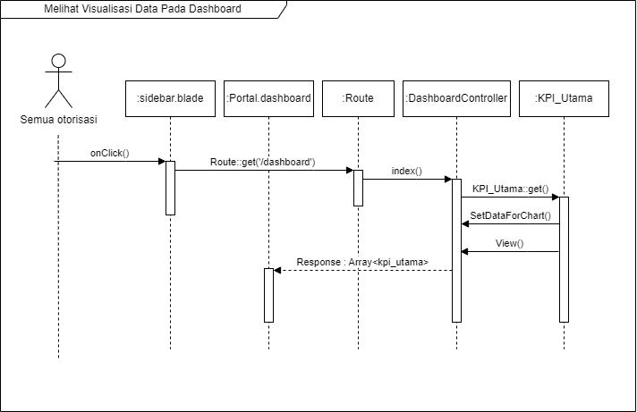

*Gambar 4.2 Sequence Diagram Melihat Visualisasi Data Pada Dashboard Untuk Model Infra_irr*

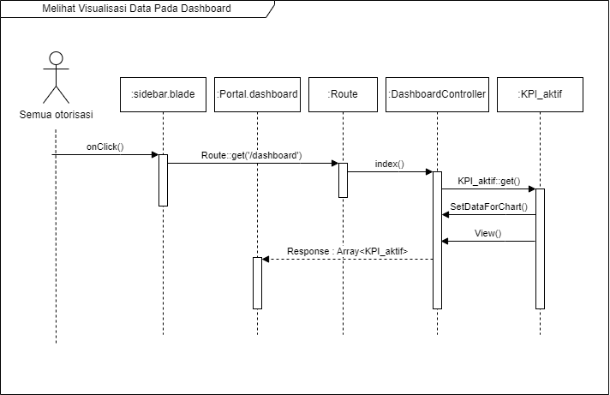

*Gambar 4. 3 Sequence Diagram Melihat Visualisasi Data Pada Dashboard Untuk Model tren_irr*



*Gambar 4. 4 Sequence Diagram Melihat Visualisasi Data Pada Dashboard Untuk Model OPEX*

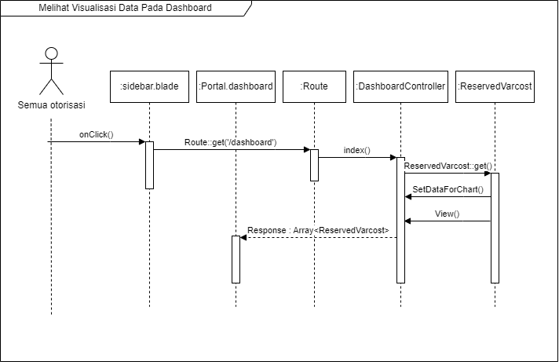

*Gambar 4. 5 Sequence Diagram Melihat Visualisasi Data Pada Dashboard Untuk Model BBM*

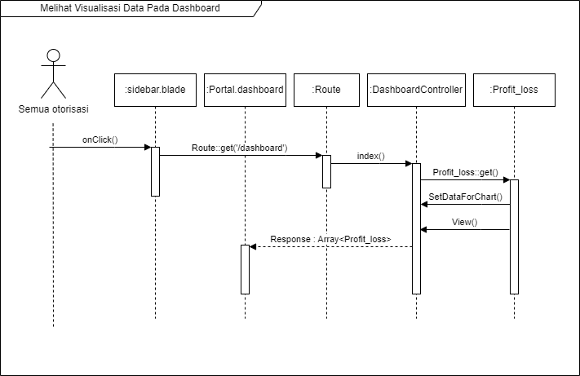

*Gambar 4. 6 Sequence Diagram Melihat Visualisasi Data Pada Dashboard Untuk Model RVC*

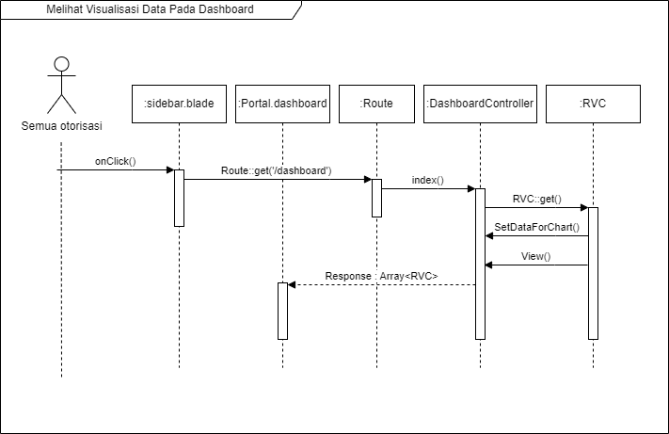

*Gambar 4. 7 Sequence Diagram Melihat Visualisasi Data Pada Dashboard Untuk Model Profit_loss*

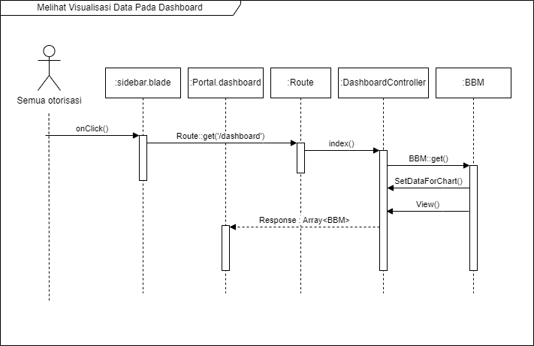

*Gambar 4. 8 Sequence Diagram Melihat Visualisasi Data Pada Dashboard Untuk Model ReservedVarcost*

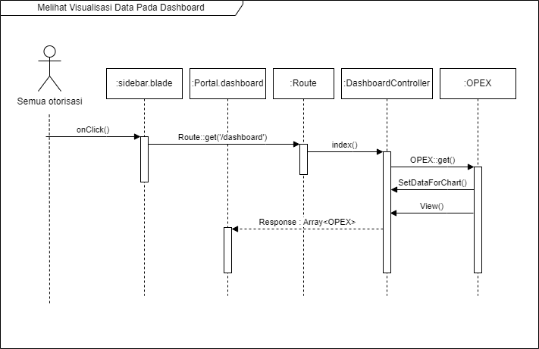

*Gambar 4. 9 Sequence Diagram Melihat Visualisasi Data Pada Dashboard Untuk Model KPI_support*

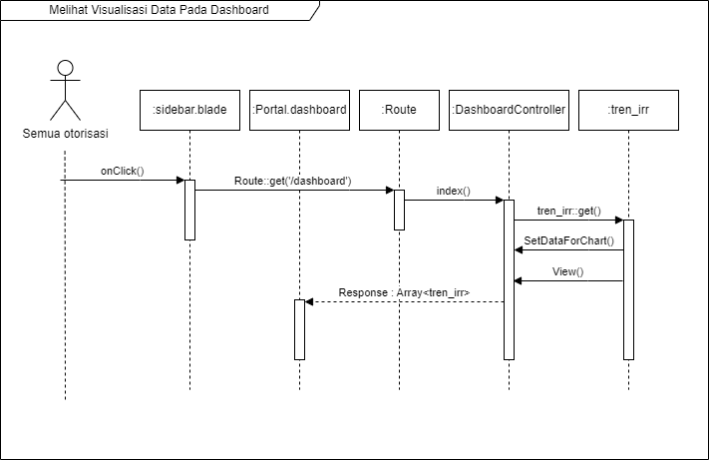

*Gambar 4. 10 Sequence Diagram Melihat Visualisasi Data Pada Dashboard Untuk Model KPI_aktif*

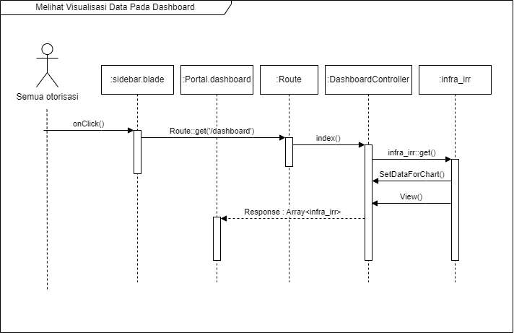

*Gambar 4.11 Sequence Diagram Melihat Visualisasi Data Pada Dashboard Untuk Model KPI_Utama*

1. Memfilter data pada *dashboard*

Gambar 4.12. hingga Gambar 4.31 adalah *sequence diagram* melihat data pada *dashboard*.

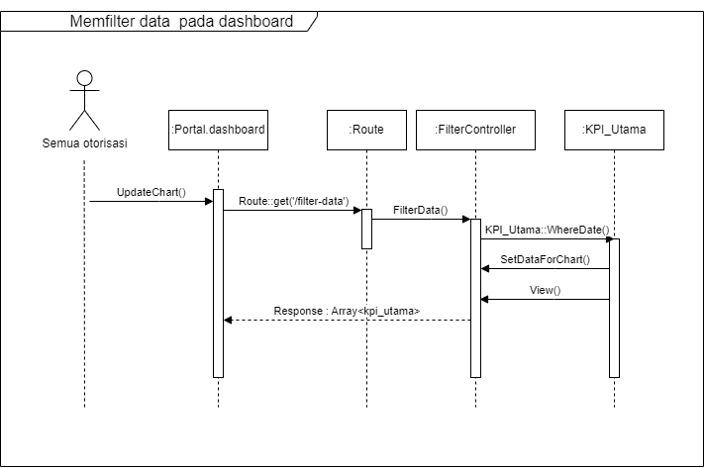

*Gambar 4.12 Sequence Diagram Memfilter data pada dashboard untuk model infra_irr*

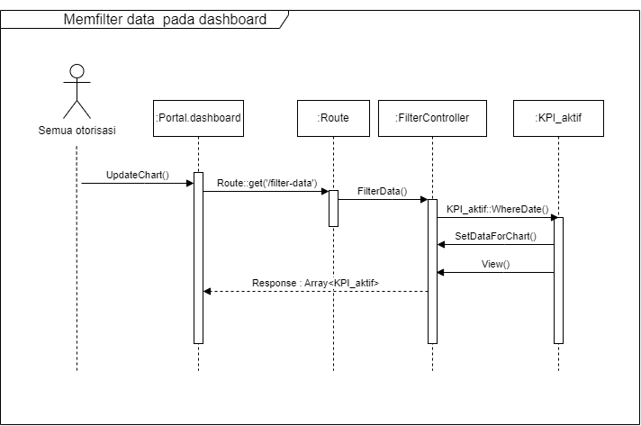

*Gambar 4.13 Sequence Diagram Memfilter data pada dashboard untuk model tren_irr*

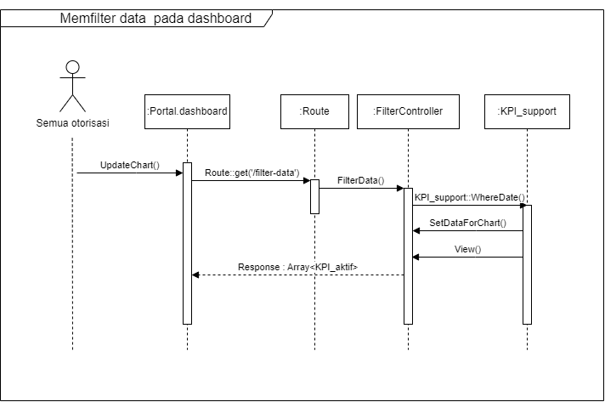

*Gambar 4.14 Sequence Diagram Memfilter data pada dashboard untuk model OPEX*

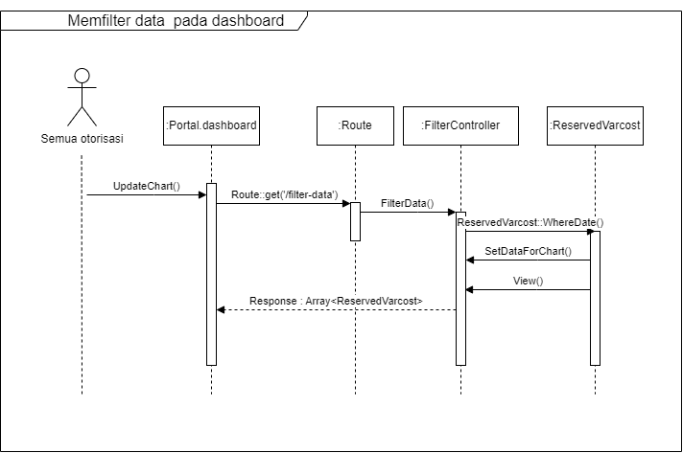

*Gambar 4.15 Sequence Diagram Memfilter data pada dashboard untuk model BBM*

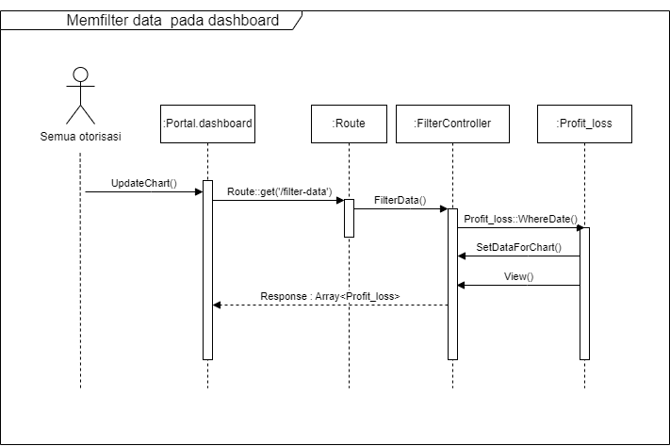

*Gambar 4.16 Sequence Diagram Memfilter data pada dashboard untuk model RVC*

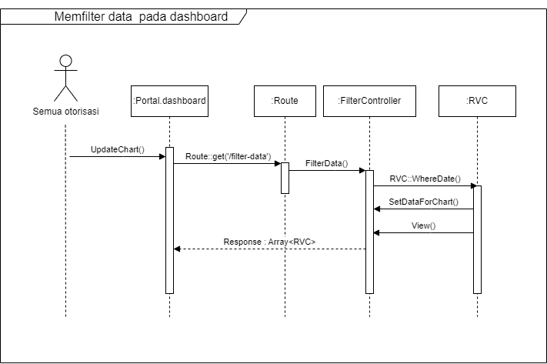

*Gambar 4.17 Sequence Diagram Memfilter data pada dashboard untuk model Profit_loss*

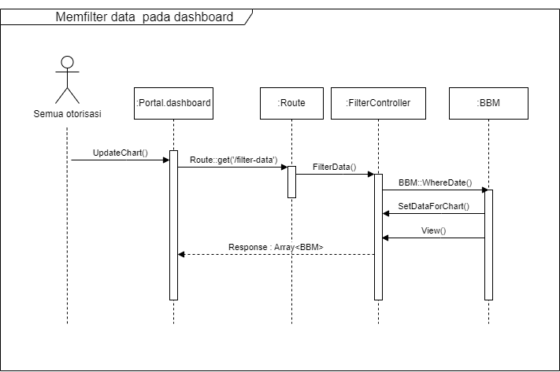

*Gambar 4.18 Sequence Diagram Memfilter data pada dashboard untuk model ReservedVarcost*

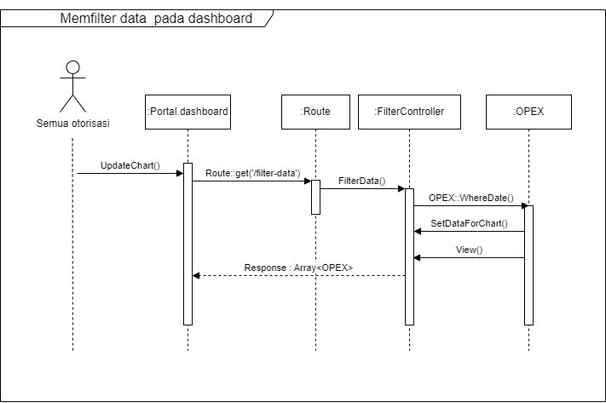

*Gambar 4.19 Sequence Diagram Memfilter data pada dashboard untuk model KPI_support*

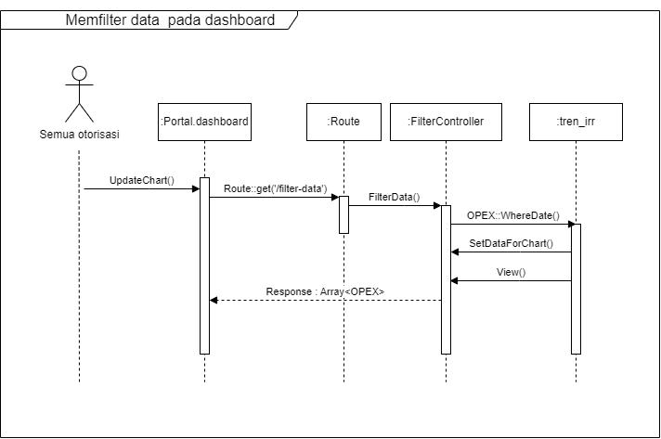

*Gambar 4.20 Sequence Diagram Memfilter data pada dashboard untuk model KPI_aktif*

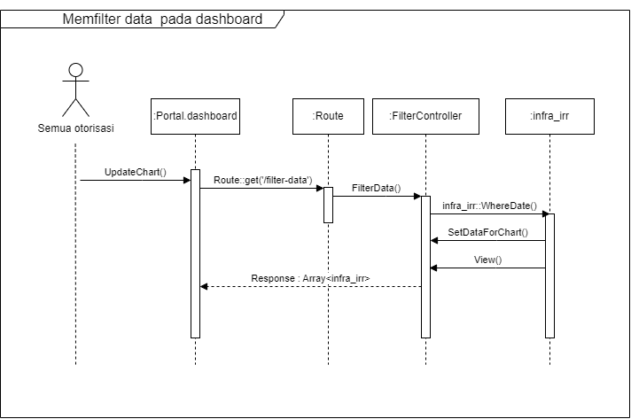

*Gambar 4.21 Sequence Diagram Memfilter data pada dashboard untuk model KPI_utama*

1. Menambahkan data pada *dashboard*

Gambar 4.22. hingga Gambar 4.31. adalah *sequence diagram* untuk menambahkan data pada *dashboard*.

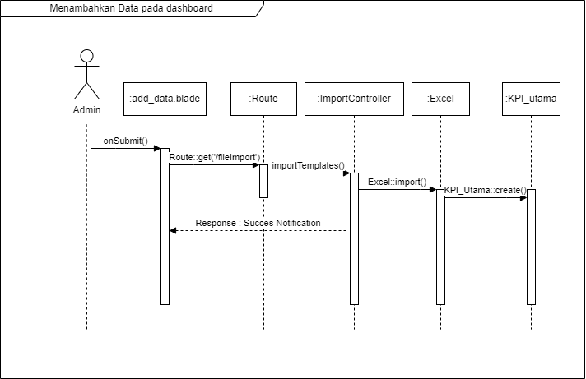

*Gambar 4.22 Sequence Diagram Menambahkan data pada dashboard untuk model infra_irr*

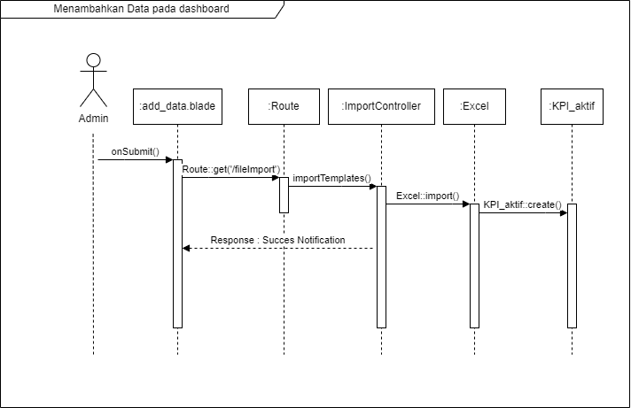

*Gambar 4.23 Sequence Diagram Menambahkan data pada dashboard untuk model tren_irr*

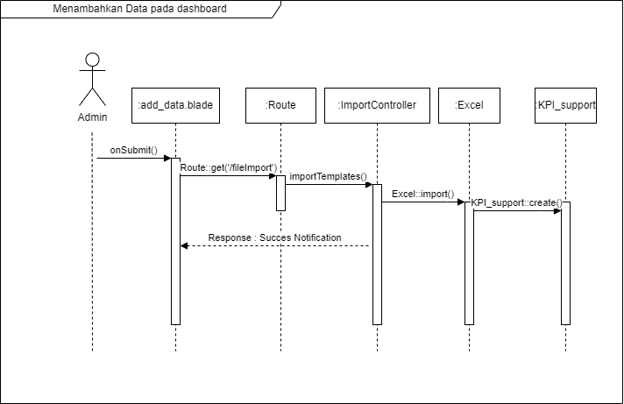

*Gambar 4.24 Sequence Diagram Menambahkan data pada dashboard untuk model OPEX*

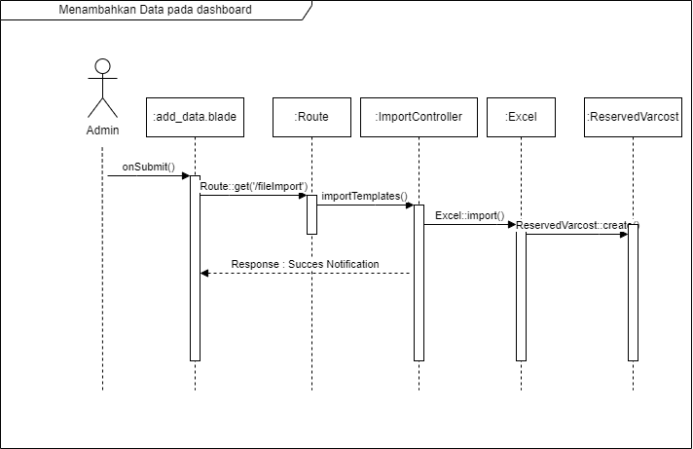

*Gambar 4.25 Sequence Diagram Menambahkan data pada dashboard untuk model BBM*

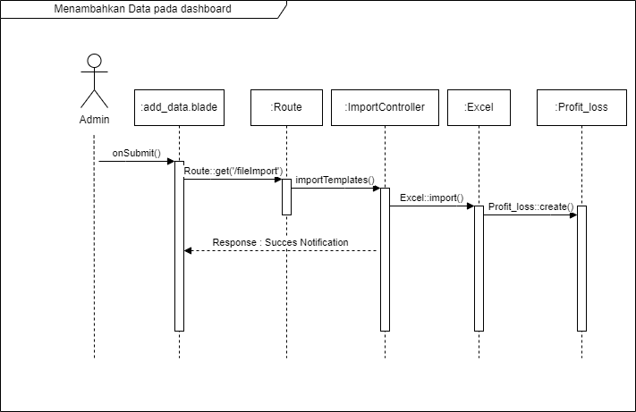

*Gambar 4.26 Sequence Diagram Menambahkan data pada dashboard untuk model RVC*

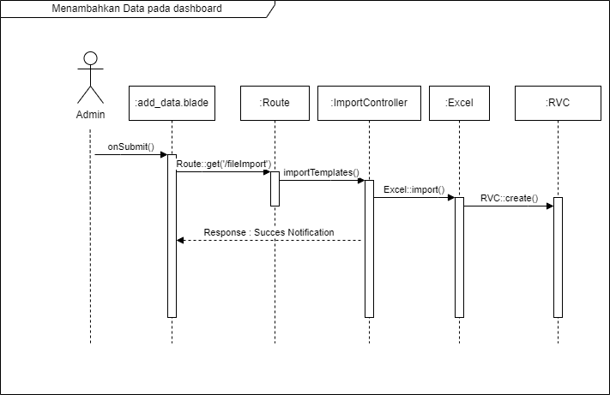

*Gambar 4.27 Sequence Diagram Menambahkan data pada dashboard untuk model profit_loss*

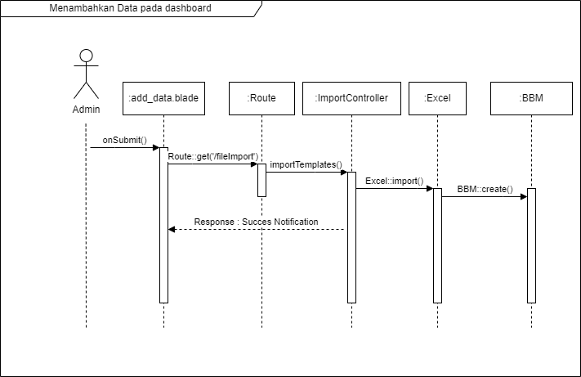

*Gambar 4.28 Sequence Diagram Menambahkan data pada dashboard untuk model ReservedVarcost*

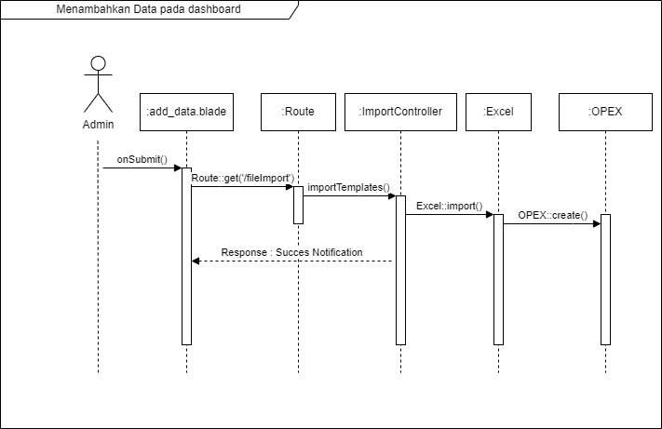

*Gambar 4.29 Sequence Diagram Menambahkan data pada dashboard untuk model KPI_support*

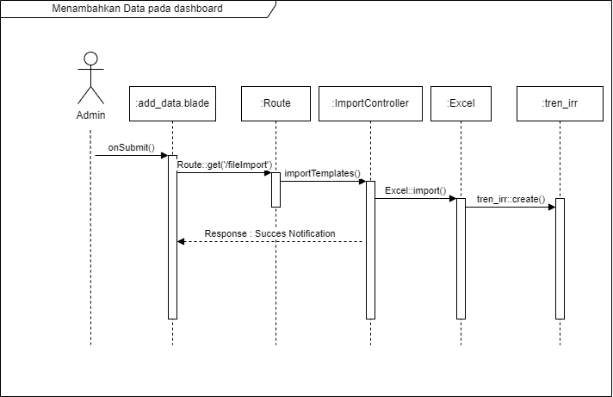

*Gambar 4.30 Sequence Diagram Menambahkan data pada dashboard untuk model KPI_aktif*

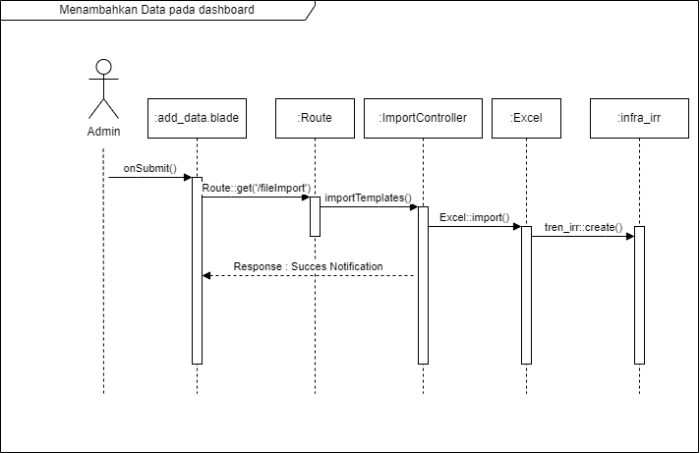

*Gambar 4.31 Sequence Diagram Menambahkan data pada dashboard untuk model KPI_utama*

1. Menampilkan data pada tingkat site

Gambar 4.32 hingga Gambar 4.37 merupakan *sequence diagram* untuk menampilkan data pada tingkat site.

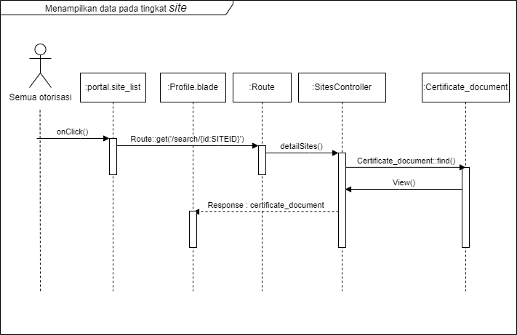

*Gambar 4.32 Sequence Diagram Menampilkan data pada tingkat site pada model PLN*

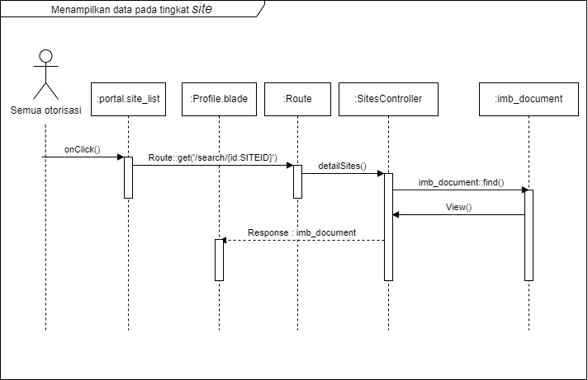

*Gambar 4.33 Sequence Diagram Menampilkan data pada tingkat site pada model CostComponent*

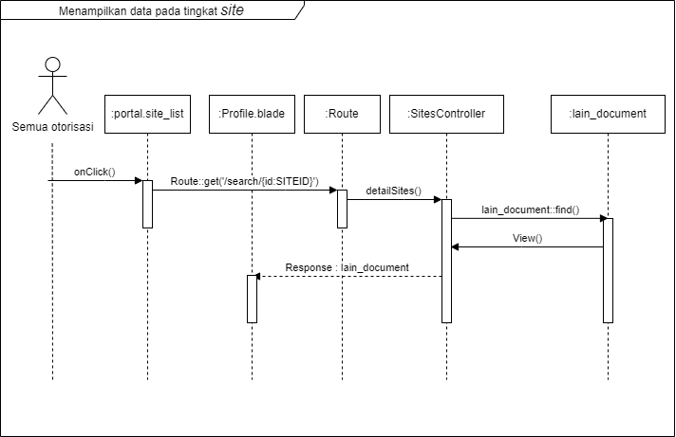

*Gambar 4.34 Sequence Diagram Menampilkan data pada tingkat site untuk model RVC*

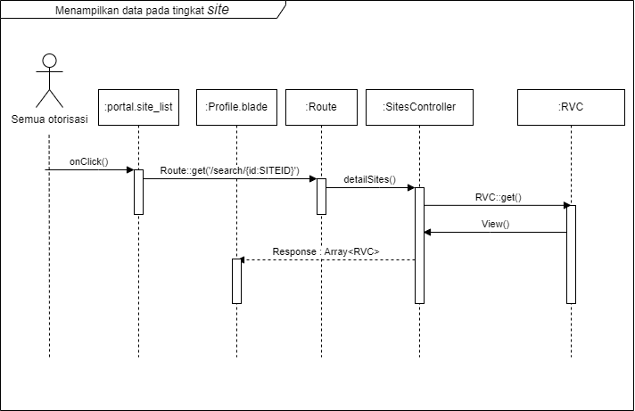

*Gambar 4.35 Sequence Diagram Menampilkan data pada tingkat site untuk model lain_document*

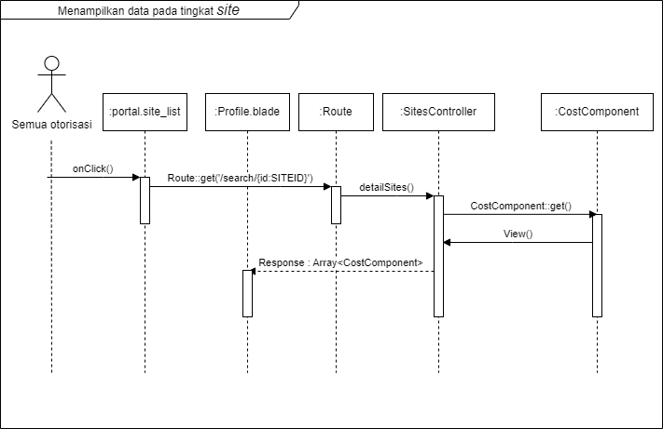

*Gambar 4.36 Sequence Diagram Menampilkan data pada tingkat site untuk model imb_document*

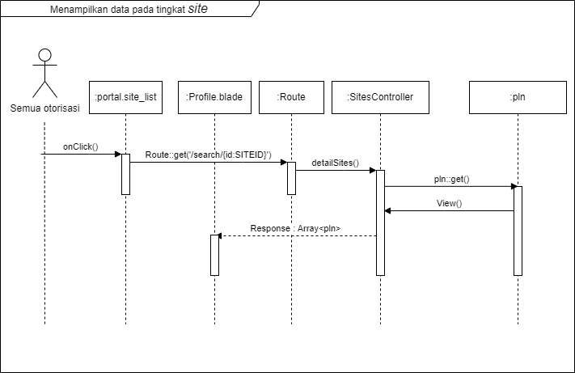

*Gambar 4.37 Sequence Diagram Menampilkan data pada tingkat site untuk model Certificate_document*

1. Mencari site BTS

Gambar 4.38. *sequence diagram* untuk mencari site BTS

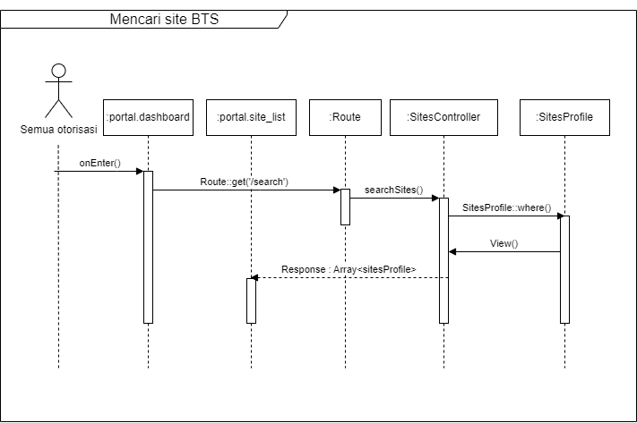

*Gambar 4.38 Sequence Diagram Mencari site BTS*

1. Menambahkan data pada tingkat *site*

Gambar 4.39 hingga Gambar 4.43. *sequence diagram* untuk menambahkan data pada tingkat site.

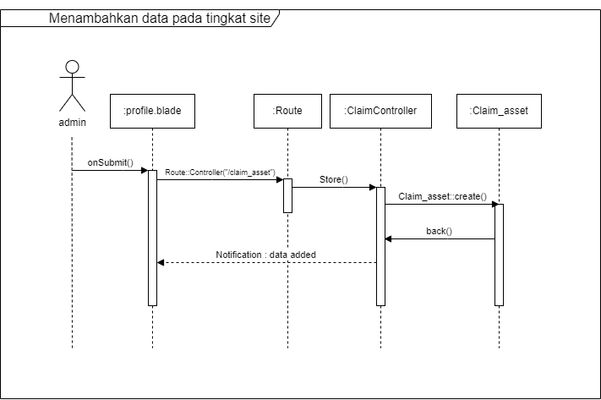

*Gambar 4.39 Sequence Diagram Menambahkan data pada tingkat site untuk model commissue*

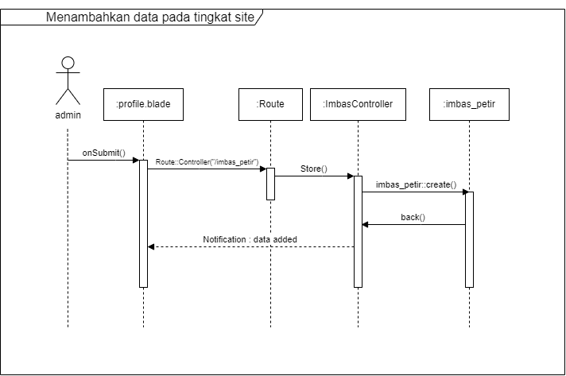

*Gambar 4.40 Sequence Diagram Menambahkan data pada tingkat site untuk model kontrak_site_histories*

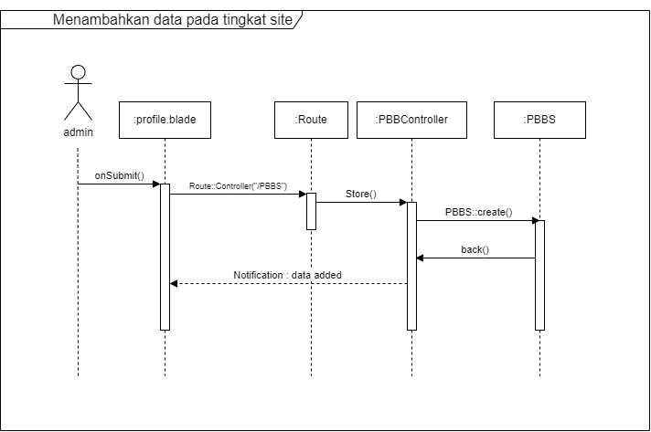

*Gambar 4.41 Sequence Diagram Menambahkan data pada tingkat site untuk model PBBS*

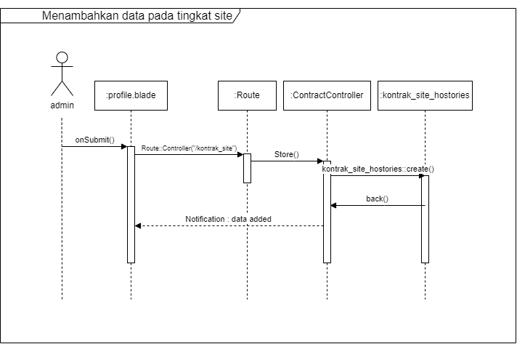

*Gambar 4.42 Sequence Diagram Menambahkan data pada tingkat site untuk model imbas_petir*

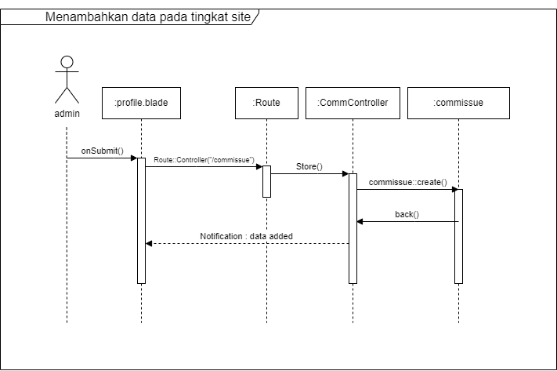

*Gambar 4 43 Sequence Diagram Menambahkan data pada tingkat site untuk model Claim_asset*

1. Mengubah data pada tingkat *site*

Gambar 4.44 hingga Gambar 4.48. *sequence diagram* untuk mengubah data pada tingkat *site.*

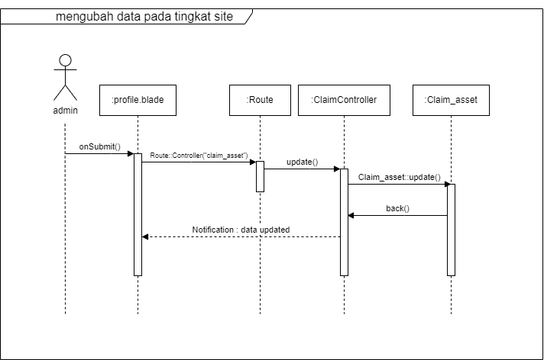

*Gambar 4.44 Sequence Diagram Mengubah data pada tingkat site commissue*

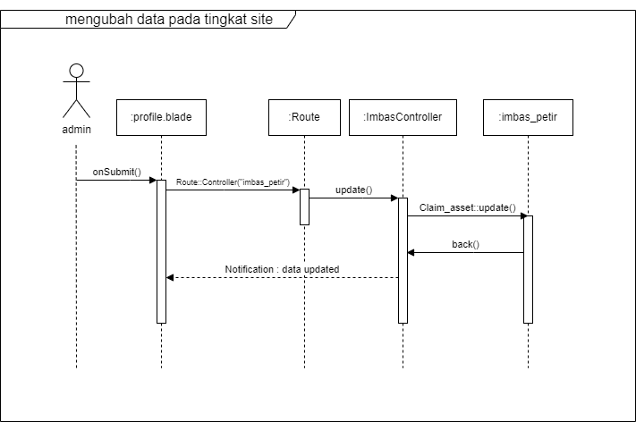

*Gambar 4.45 Sequence Diagram Mengubah data pada tingkat site kontrak_site_histories*

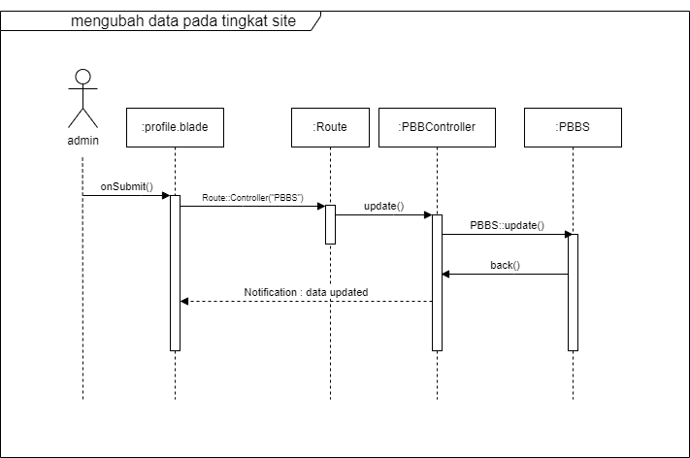

*Gambar 4.46 Sequence Diagram Mengubah data pada tingkat site PBBS*

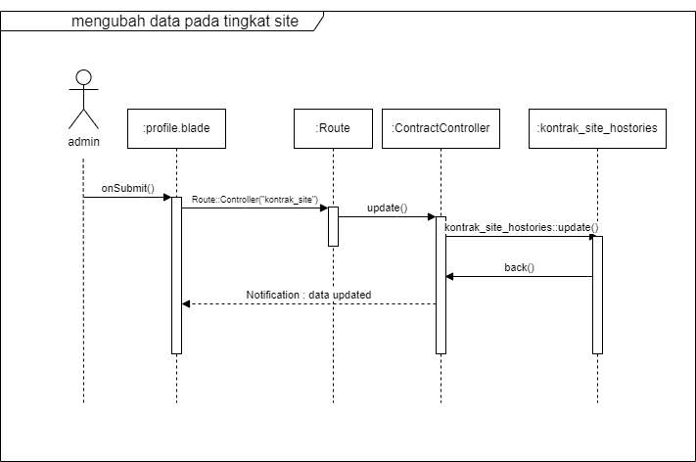

*Gambar 4.47 Sequence Diagram Mengubah data pada tingkat site untuk model imbas_petir*

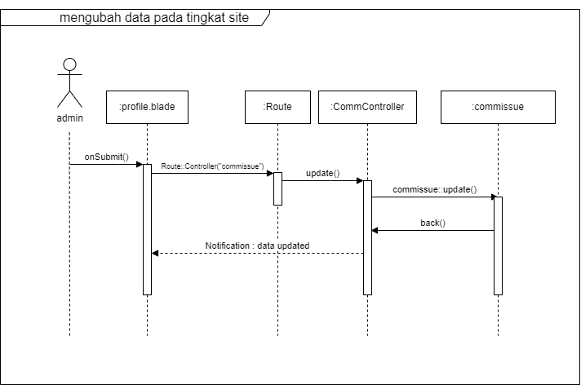

*Gambar 4.48 Sequence Diagram Mengubah data pada tingkat site untuk model claim_asset*

1. menghapus data pada tingkat *site*

Gambar 4.49 hingga Gambar 4.53 *Sequence diagam* untuk menghapus data pada tingkat *site*

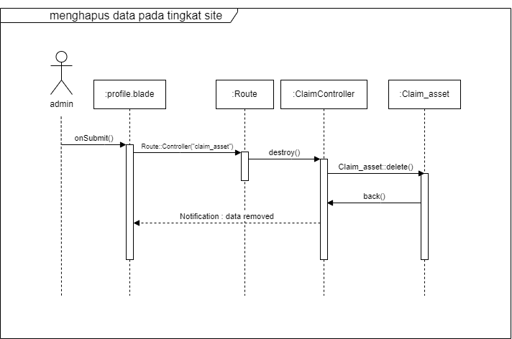

*Gambar 4.49 Sequence Diagram Menghapus data pada tingkat site untuk model commissue*

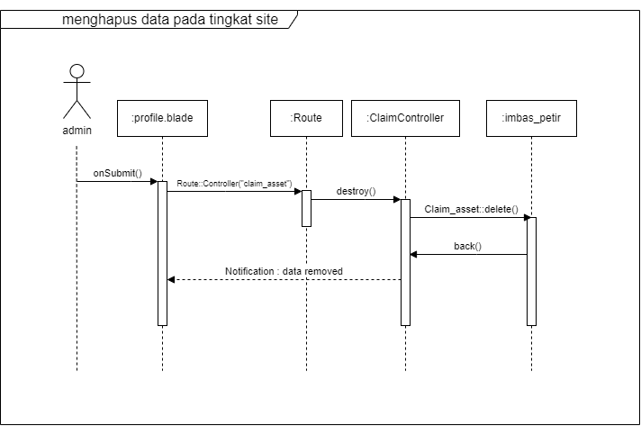

*Gambar 4.50 Sequence Diagram Menghapus data pada tingkat site untuk model kontrak_site_histories*

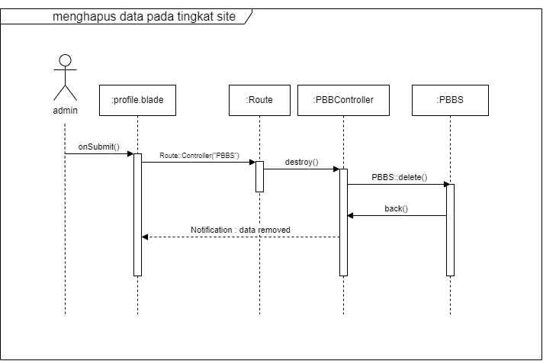

*Gambar 4.51 Sequence Diagram Menghapus data pada tingkat site untuk model PBBS*

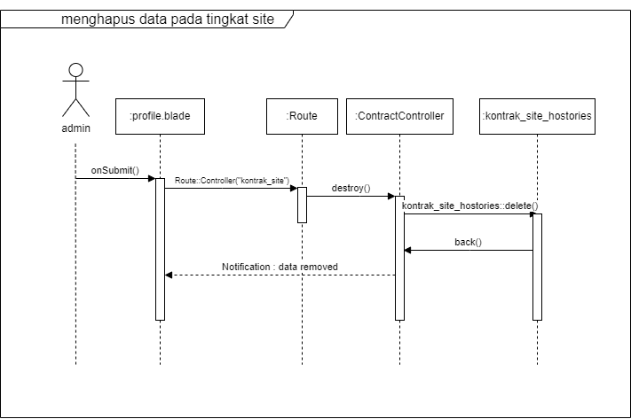

*Gambar 4.52 Sequence Diagram Menghapus data pada tingkat site untuk model imbas_petir*

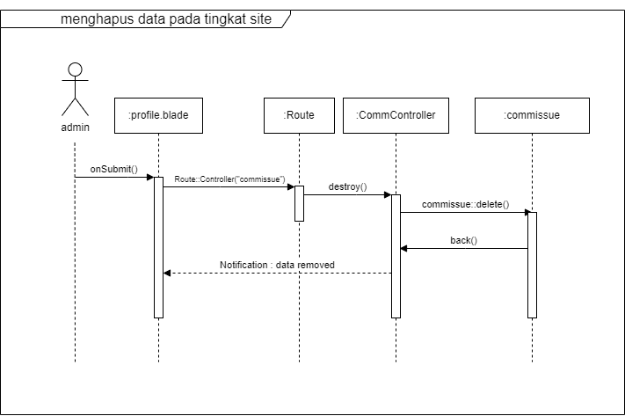

*Gambar 4.53 Sequence Diagram Menghapus data pada tingkat site untuk model Claim_asset*

1. melihat dokumen paling baru

Gambar 4.54 hingga Gambar 4.56 *Sequence diagram* untuk melihat dokumen paling baru.

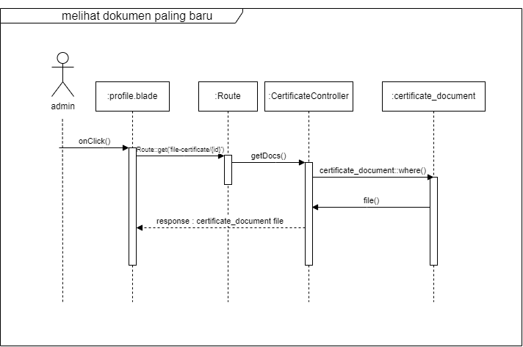

*Gambar 4.54 Sequence Diagram Melihat dokumen paling baru untuk dokumen model lain_docuemtn*

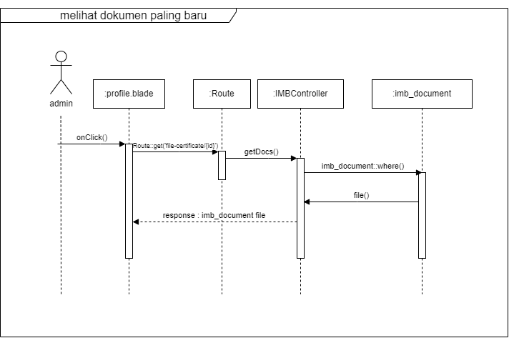

*Gambar 4.55 Sequence Diagram Melihat dokumen paling baru untuk dokumen model imb_document*

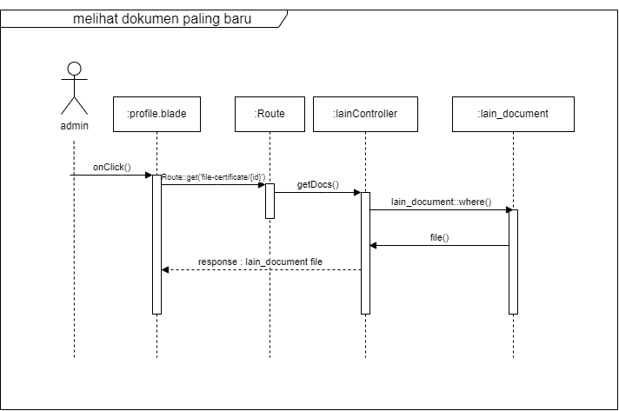

*Gambar 4.56 Sequence Diagram Melihat dokumen paling baru untuk dokumen model certificate_document*

1. menambahkan dokumen paling baru

Gambar 4.58. hingga Gambar 4.59. *sequence diagram* untuk menambahkan dokumen paling baru.

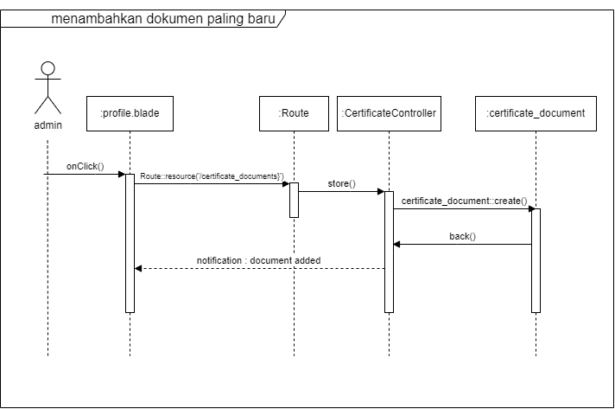

*Gambar 4.57 Sequence Diagram Menambahkan dokumen paling baru untuk document model lain_document*

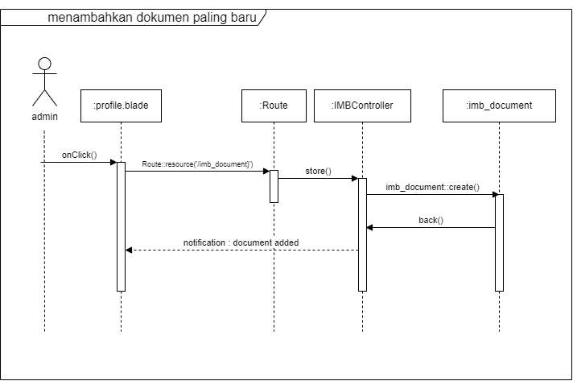

*Gambar 4.58 Sequence Diagram Menambahkan dokumen paling baru untuk document model imb_document*

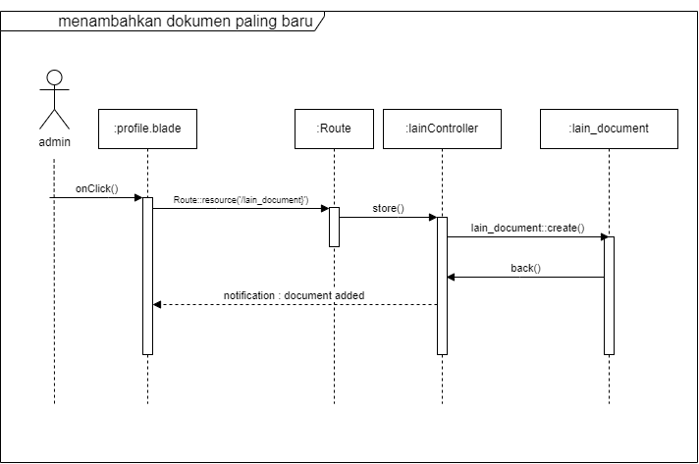

*Gambar 4.59 Sequence Diagram Menambahkan dokumen paling baru untuk document model certificate_document*

1. melihat help guide

Gambar 4.60 untuk *sequence diagram* melihat *help guide*

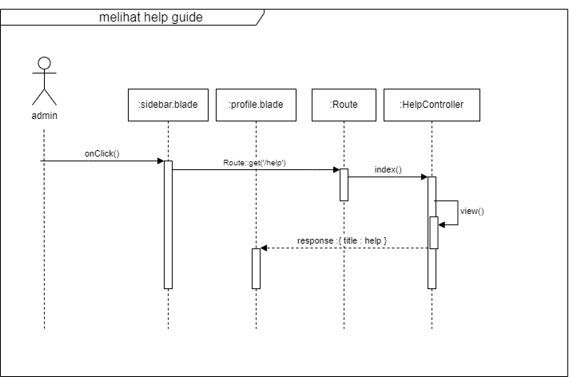

*Gambar 4.60 Sequence Diagram Melihat help guide*

### *Class Diagram*

Class Diagram aplikasi NOS-Portal digunakan untuk memodelkan kelas yang berisi relasi dan operasi dengan kelas lainnya yang direpresentasikan pada Gambar 4.61 dan Gambar 4.62

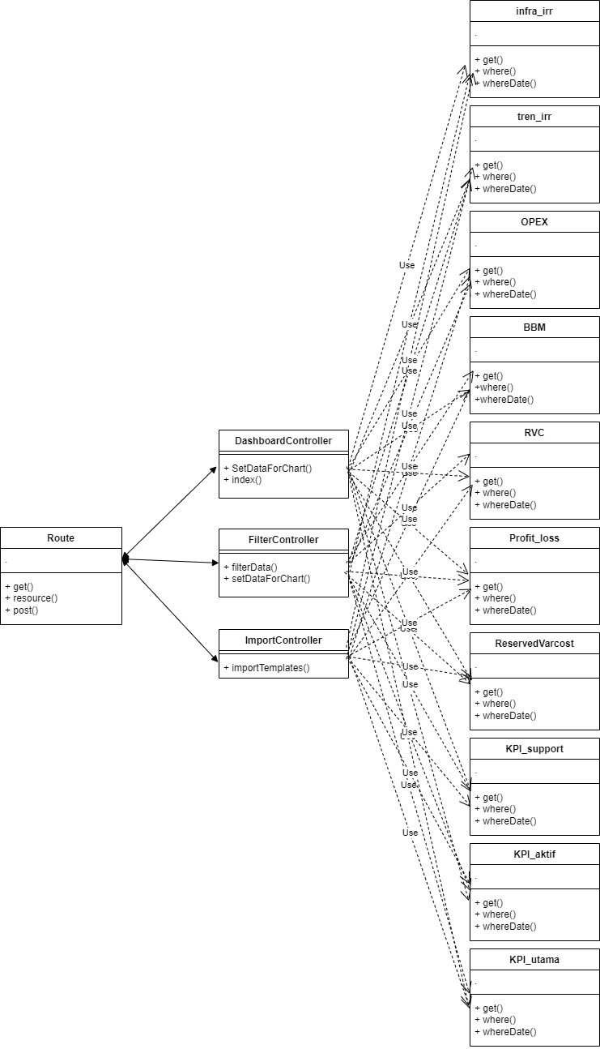

*Gambar4. 61 Class Diagram bagian pertama*

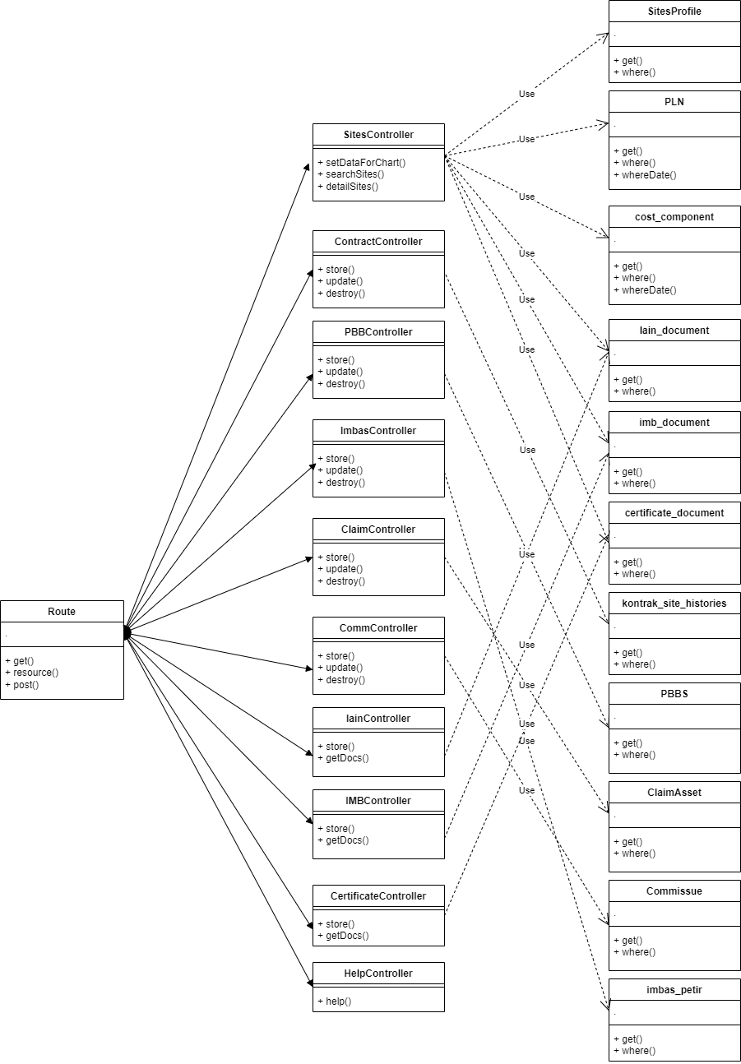

*Gambar4. 62 Class DIagram NOS-Portal*

### Rancangan Antarmuka

Antarmuka sistem memiliki peranan yang sangat penting pada aplikasi yang dikembangkang. Aplikasi NOS-Portal memiliki rancangan antarmuka yang dijelaskan pada poin-poin berikut :

*Wireframe* Antarmuka Dashboard

Halaman ini pada Gambar 4.62. merupakan halaman yang tampil pada pengguna pada saat pertama kali masuk kedalam aplikasi.

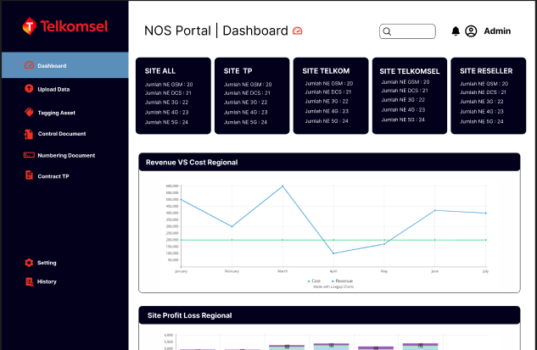

*Gambar 4.63 Wireframe dashboard*

Wireframe List Site BTS

Halaman ini pada Gambar 4.63. merupakan halaman yang muncul pada saat user mencari siteprofile melalui id

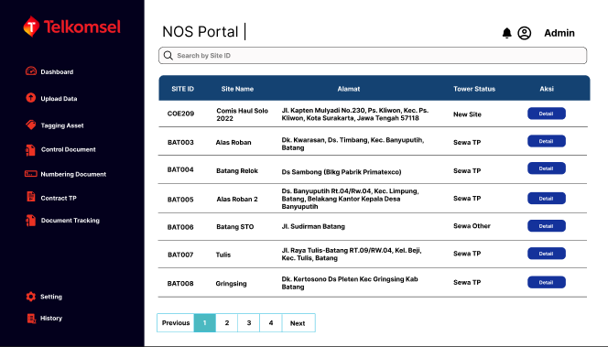

*Gambar 4.64 Wireframe list site*

Wireframe detail site

Halaman ini pada Gambar 4.64. merupakan halama yang muncul saat memilih site berdasarkan id yang dipilih

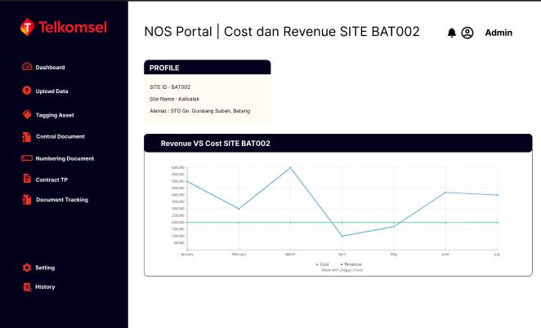

*Gambar 4.65 Wireframe detail profile*

Halaman detail untuk tingkat NOP

Halaman ini pada Gambar 4.65. merupakan halaman yang muncul saat salah satu chart di tekan untuk melihat persebaran chart pada tingkat NOP

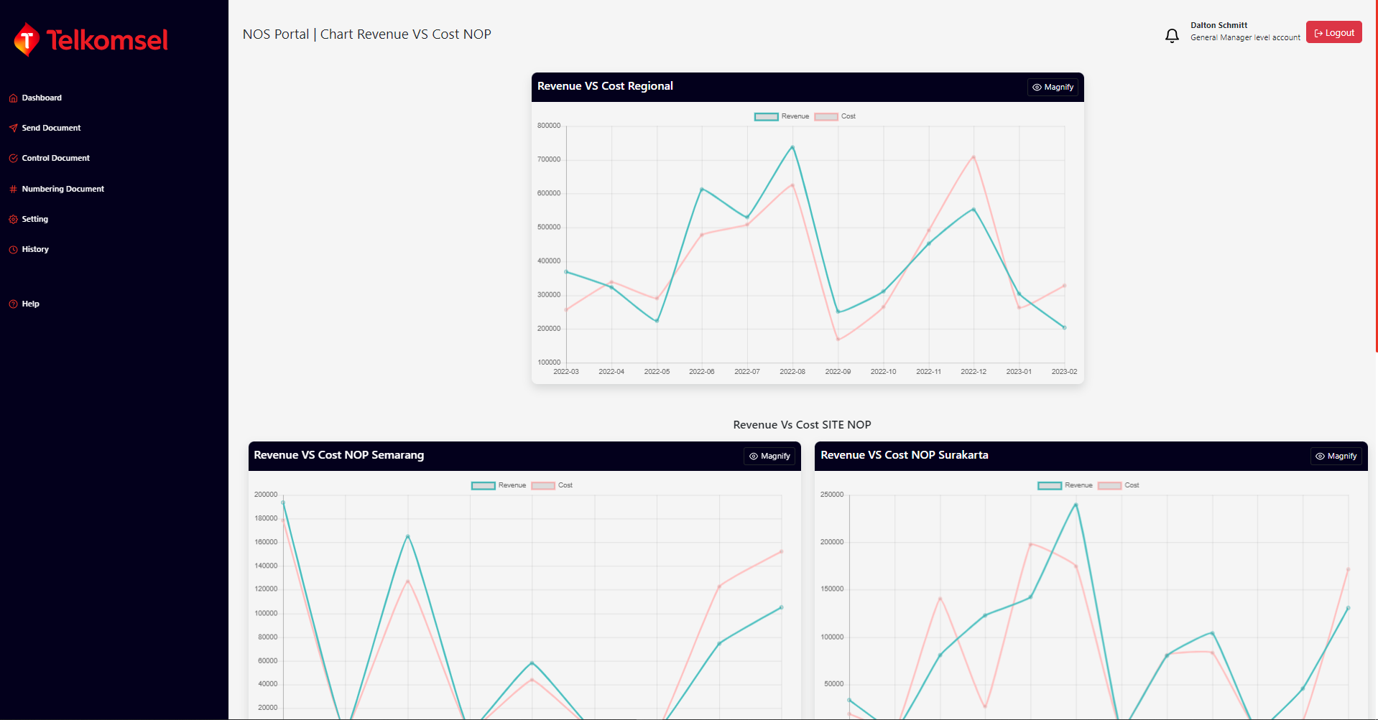

*Gambar 4.66 Wireframe halaman NOP*

Halaman Menambahkan Data

Halaman ini pada Gambar 4.66. merupakan halaman yang muncul saat *admin* ingin menambahkan data pada *dashboard* menggunaakn dokumen excel.

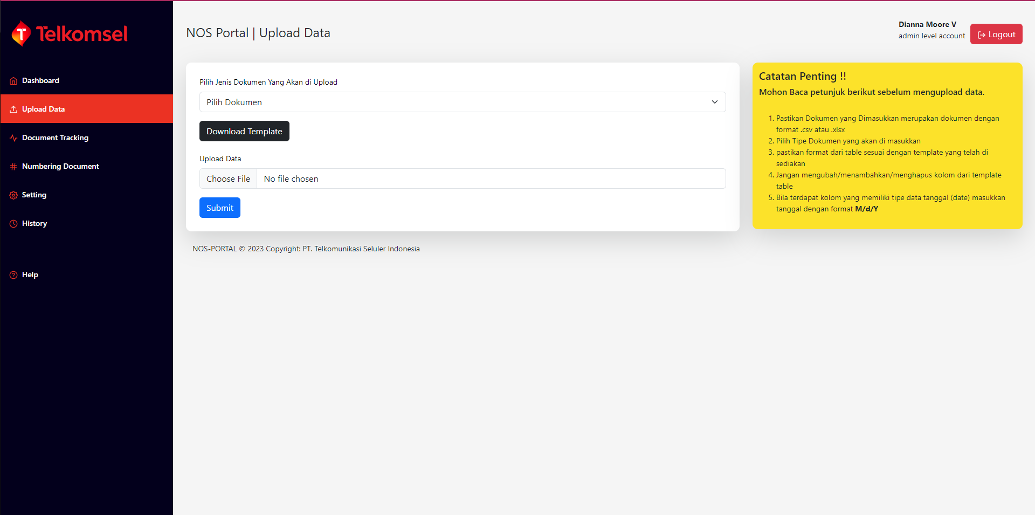

*Gambar4. 67 Wireframe menambahkan data*

# IMPLEMENTASI DAN PENGUJIAN

## Sprint Backlog

Dengan waktu pengembangan selamat empat minggu, maka pelaksanaan pengembangan aplikasi dilakukan dengan 4 kali *sprint* dengan durasi 1 minggu ditiap *sprint* nya. Berikut merupakan hasil pemetaan *product backlog* ke dalam *sprint backlog* yang disajikan pada :

| **Kode Product Backlog** | **Deskripsi** | **Sprint** | **Poin** |
| --- | --- | --- | --- |
| FIG-01 | Membuat rancangan antarmuka pada *software* Figma | 1 | 3 |
| FNOSP-DAS-1 | Membuat halaman static *dashboard* | 1 | 5 |
| FNOSP-LIS-1 | Membuat halama list document | 1 | 4 |
| **Total Sprint 1** | | | **12** |
| FNOSP-DIT-1 | Membuat halaman static detail BTS pada tingkat site | 2 | 6 |
| FNOSP-DIT-2 | Membuat fitur *Create, Read, Update, dan Delete.* Untuk data detail BTS pada tingkat site | 2 | 7 |
| FNOSP-UDAT-1 | Membuat halaman statik upload data | 2 | 1 |
| **Total Sprint 2** | | | **14** |
| FNOSP-DAS-2 | Melengkapi halaman *dashboard* dan menyambungkan halaman *static* dengan *database* | 3 | 5 |
| FNOSP-DIT-3 | Menyambungkan dokumen detail dengan *database* | 3 | 3 |
| FNOSP-UDAT-2 | Mempersiapkan template yang sesuai dalam bentuk .xlsx untuk setiap data | 3 | 2 |
| FNOSP-UDAT-3 | Menyambungkan data hasil upload melalui file .xlsx atau .csv dengan database | 3 | 7 |
| FNOSP-DAS-3 | Memberikan fitur filter pada tiap data dalam *dashboard* | 3 | 4 |
| **Total Sprint 3** | | | **21** |
| FNOSP-NOP-1 | Membuat halaman static untuk data pada tingkat NOP | 4 | 4 |
| FNOSP-NOP-1 | Menyambungkan halaman static untuk data pada tingkat NOP dengan *database* | 4 | 7 |
| FNOSP-HEL-1 | Membuat halaman help guide | 4 | 2 |
| **Total Sprint 4** | | | **13** |
| **Total** | | | **60** |

## Implementasi Sistem

Untuk melakukan pengembangan aplikasi tracking activity modul *front-end*, spesifikasi perangkat keras dan perangkat lunak yang digunakan adalah sebagai berikut:

CPU: Intel Core i7-9750H

Sistem Operasi: Windows 10

Bahasa Pemrograman:

1. Javascript 16.17.0
2. PHP 8.1.6

Framework:

1. Laravel 4.2.17
2. Bootsrap 5.2.3

*Library*:

1. chart.js 3.8.0
2. Laravel-excel 3.1

Alat bantu lainnya:

Visual Studio Code 1.76.2

MySQL workbench

### Implementasi Antarmuka

Halaman antarmuka untuk NOS-Portal dibentuk dengan rancangan antarmuka aplikasi. Tampilan aplikasi tersebut adalah sebagai berikut :

Antarmuka *dashboard*

Antarmuka ini merupaakn antarmuka yang pertama kali dilihat oleh user pada saat berhasil melakukan login. Antarmuka ini menampilkan data dalam bentuk chart seperti yang disajikan pada Gambar 5.1.

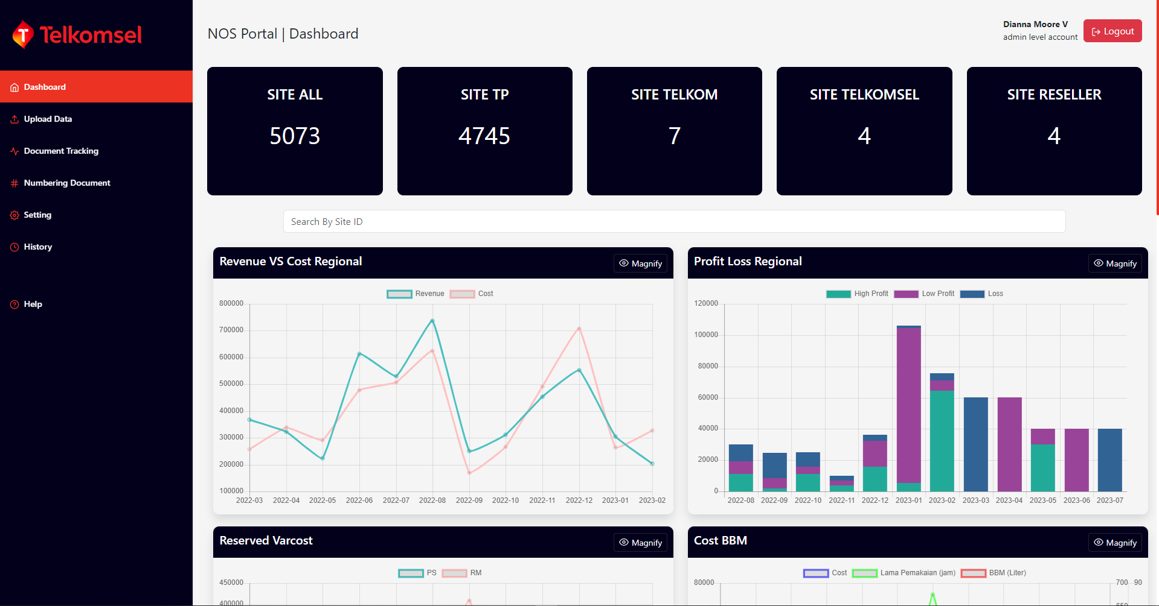

*Gambar 5. 1 Antarmuka dashboard*

Antarmuka data tingkat NOP

Antarmuka ini merupakan antarmuka yang muncul pada saat user menekan salah satu data pada *dashboard*, yang kemudian akan menampilkan data dalam bentuk chart untuk tingkat NOP seperti yang disajikan pada Gambar 5.2.

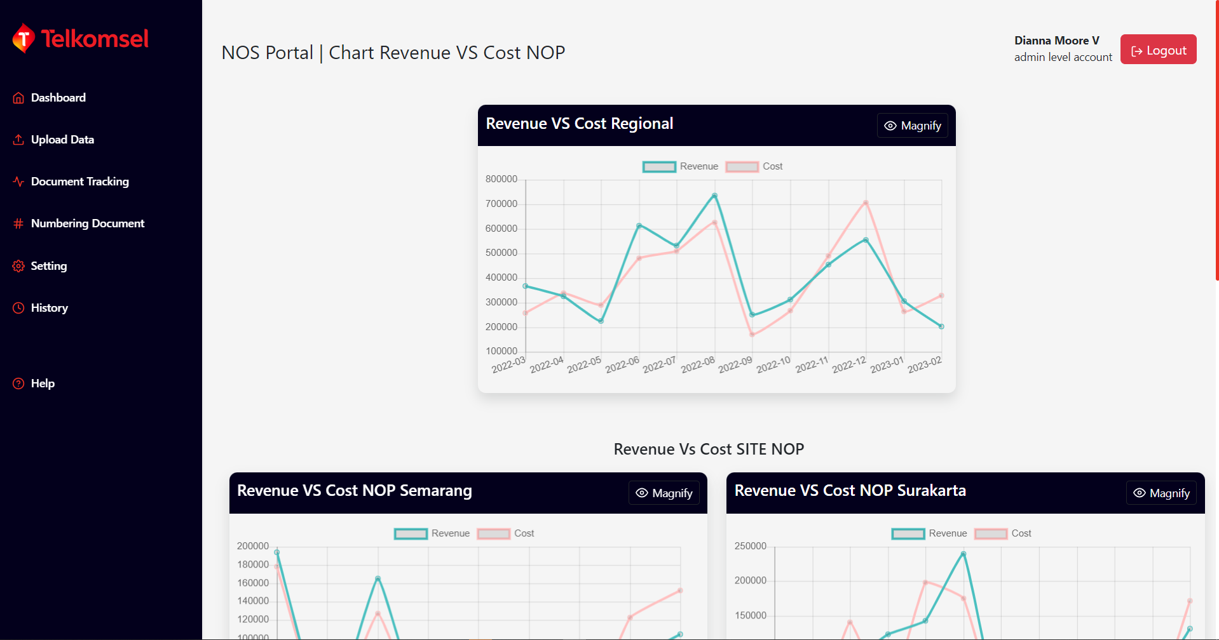

*Gambar 5. 2 Antarmuka data tingkat NOP*

Antarmuka *list site*

Antarmuka ini merupakan antarmuka yang muncul pada saat user ingin melihat daftar dari site, atau mencari site yang ingin dicari melalui site id seperti yang disajikan pada Gambar 5.3.

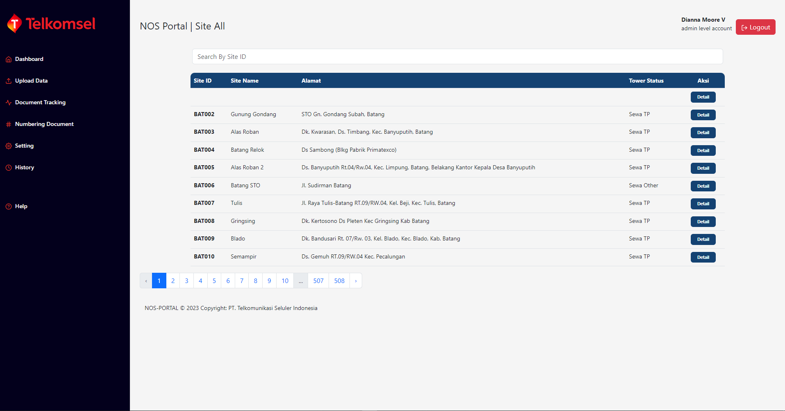

*Gambar 5. 3 Antarmuka list site*

Antarmuka detail *site*

Antarmuka detail site adalah antarmuka yang muncul pada saat tombol detail pada list site ditekan, pada halaman ini aplikasi akan menampilkan detail dari data untuk tingkat site. seperti yang disajikan pada Gambar 5.4.

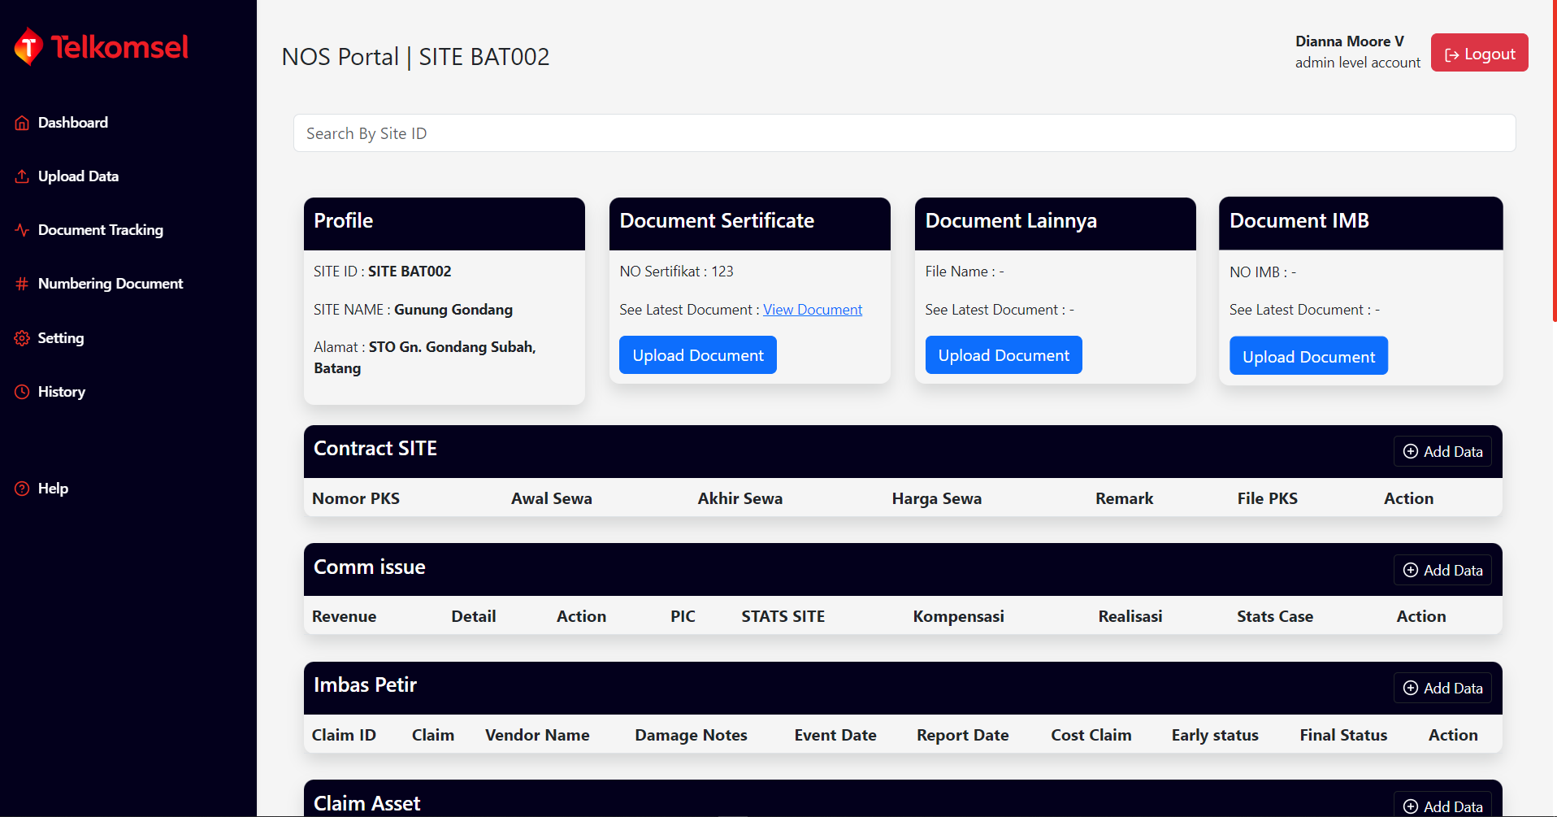

*Gambar 5. 4 Antarmuka detail site*

Antarmuka *help guide*

Antarmuka help guide adalah antarmuka yang digunakan untuk membantu user dalam menavigasi aplikasi NOS-Portal. seperti yang disajikan pada Gambar 5.5.

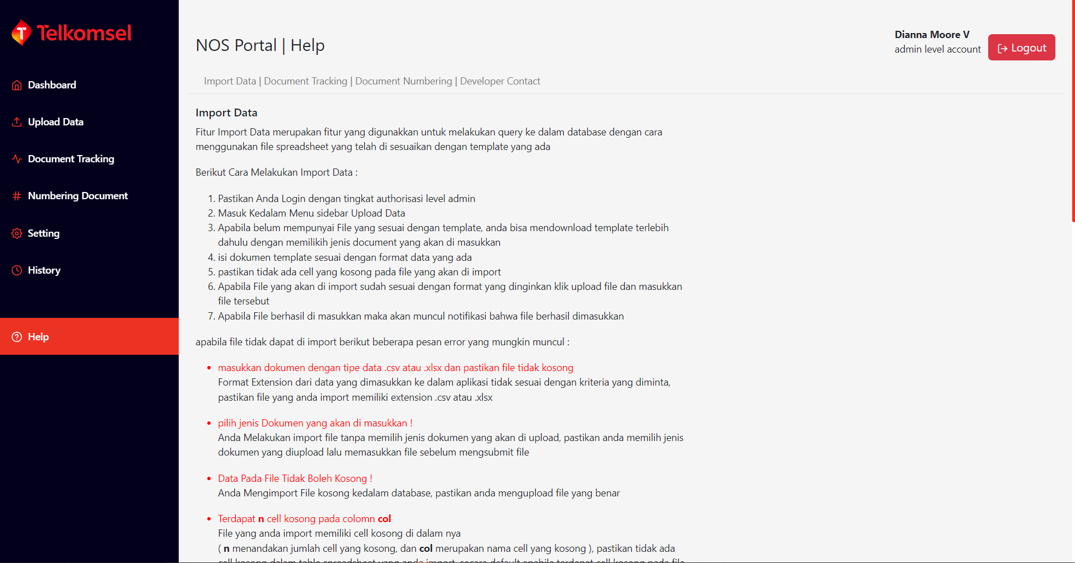

*Gambar 5. 5 Antarmuka help guide*

### 5.2.2. Implementasi basis data

Pada Aplikasi NOS-Portal dibangun sebuah basis data yang digunakan untuk menyimpan data yang kemudian ditampilkan pada *dashboard*, detail site, site list, dan data tingkat NOP Gambar 5.6. hingga Gambar 5.26. merupakan hasil dari implementasi model database Berikut adalah hasil implementasi basis data :

1. Tabel *bbms*

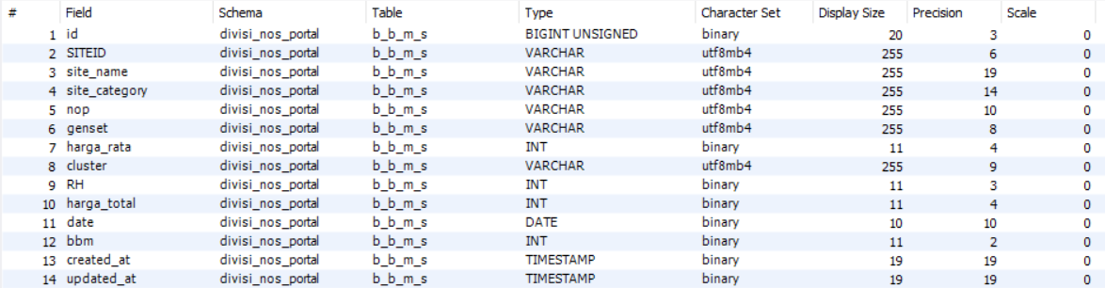

*Gambar 5. 6 Tabel BBMS*

1. Tabel *Certificate_document*



*Gambar 5. 7 Tabel certificate_document*

1. Tabel *Claim_asset*

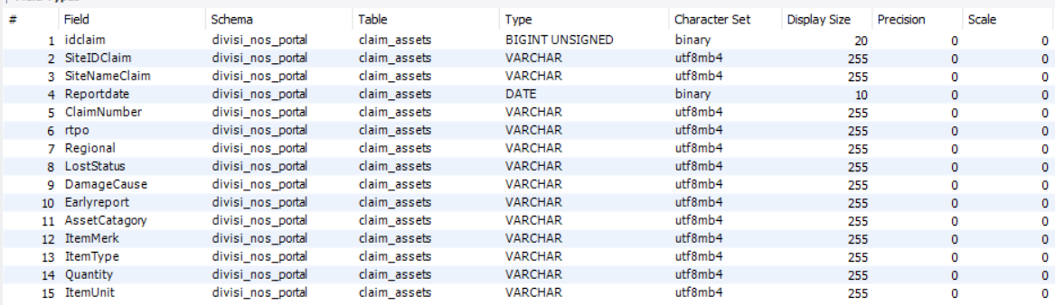

*Gambar 5. 8 Tabel claim_asset*

1. Tabel *commissue*



*Gambar 5. 9 Tabel commissue*

1. Tabel *cost_components*

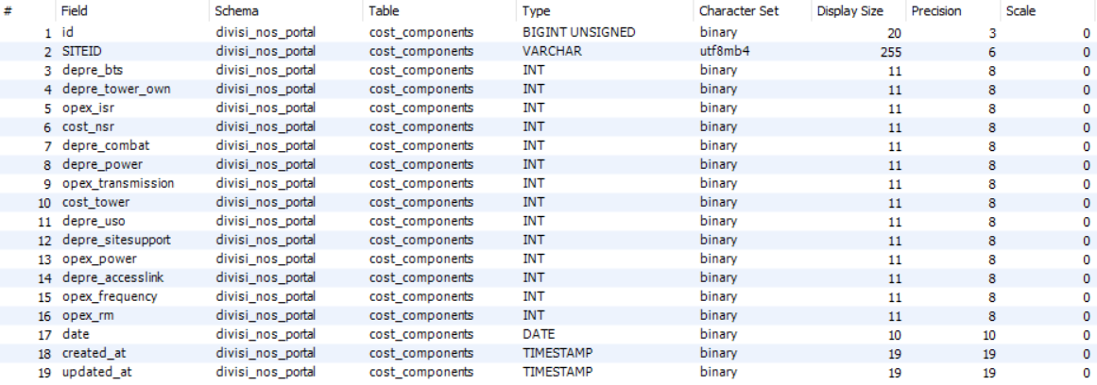

*Gambar 5. 10 Tabel cost_components*

1. Tabel *document_histories*

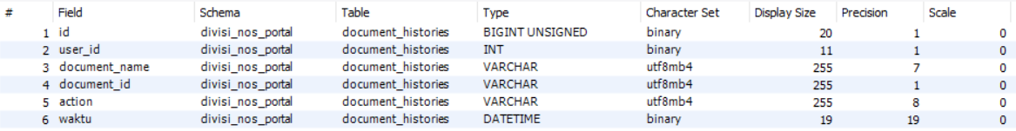

*Gambar 5. 11 Tabel document_histories*

1. Tabel *Imb_documents*



*Gambar 5. 12 Tabel imb_documents*

1. Tabel *imbas_petir*

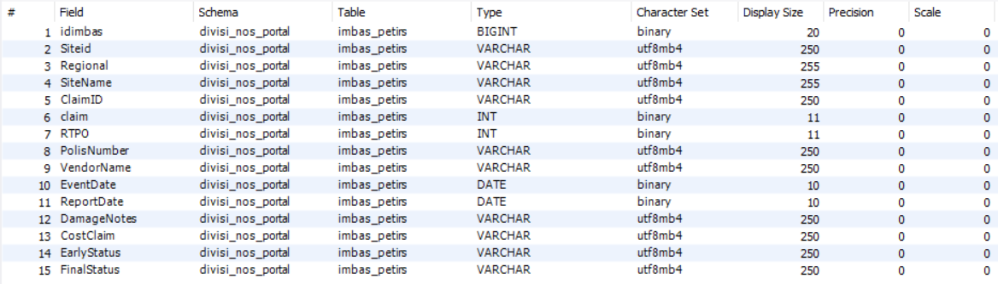

*Gambar 5. 13 Tabel imbas_petir*

1. Tabel *Infra_irrs*

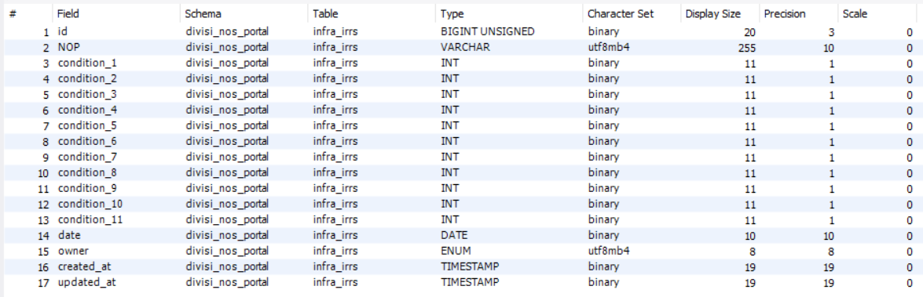

*Gambar 5. 14 Tabel infra_irrs*

1. Tabel *KPI_support*

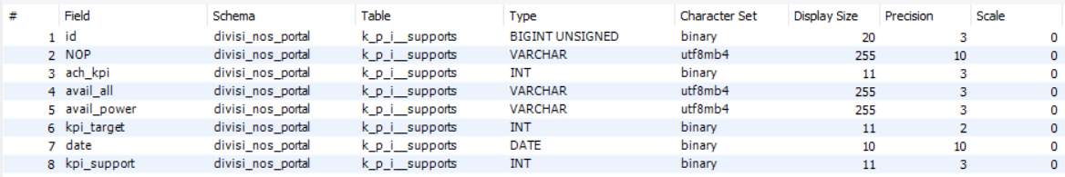

*Gambar 5. 15 Tabel KPI_support*

1. Tabel *KPI_aktif*

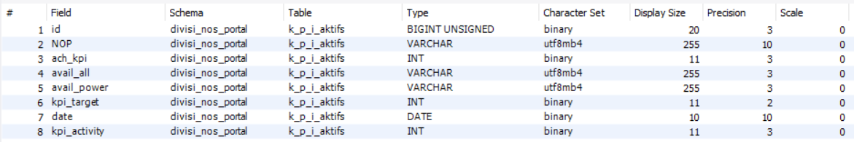

*Gambar 5. 16 Tabel KPI_aktif*

1. Tabel *KPI_utamas*

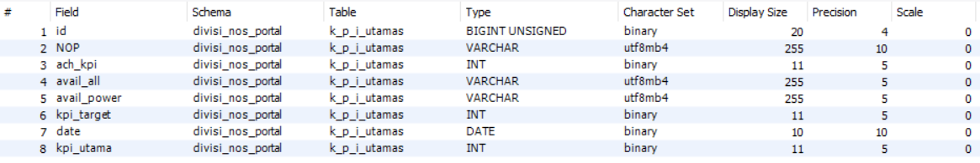

*Gambar 5. 17 Tabel KPI_utamas*

1. Tabel *kontrak_site_histories*

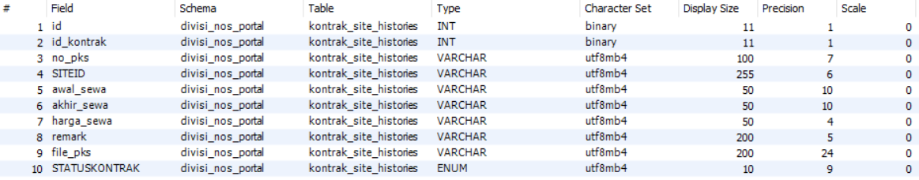

*Gambar 5. 18 Tabel kontrak_site_histories*

1. Tabel *lain_documents*



*Gambar 5. 19 Tabel lain_documents*

1. Tabel *OPEX*

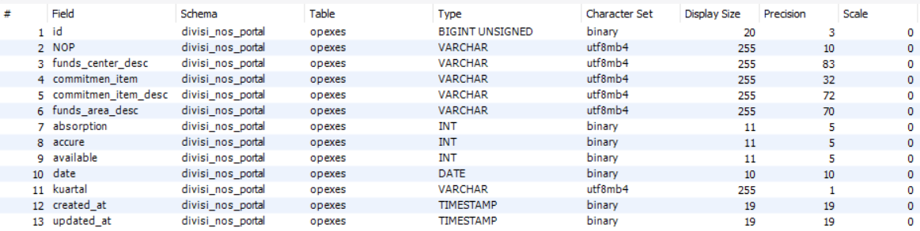

*Gambar 5. 20 Tabel OPEX*

1. Tabel *PBBS*

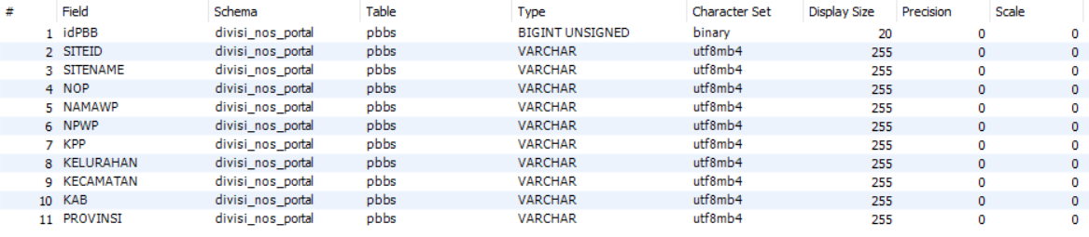

*Gambar 5. 21 Tabel PBBS*

1. Tabel *PLN*

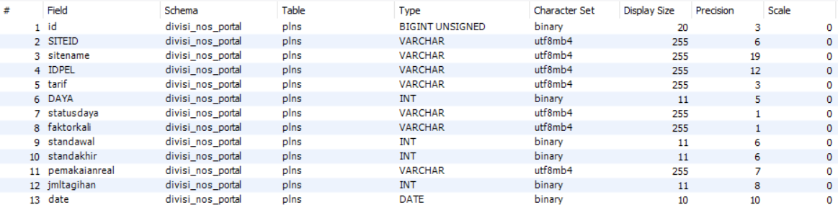

*Gambar 5. 22 Tabel PLN*

1. Tabel *profit_loss*



*Gambar 5. 23 Tabel profit_loss*

1. Tabel *RVC*

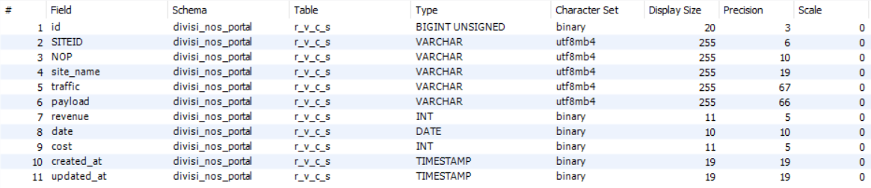

*Gambar 5. 24 Tabel RVC*

1. Tabel *reserved_costs*

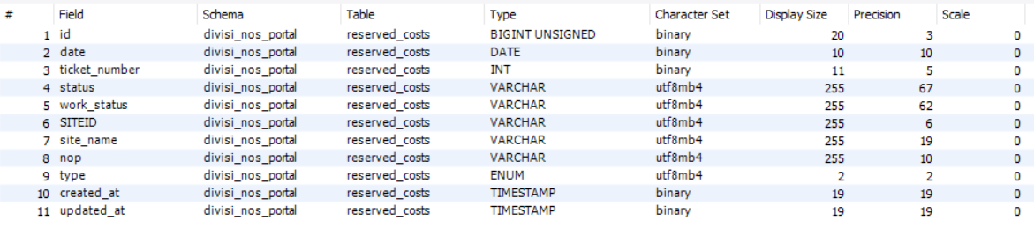

*Gambar 5. 25 Tabel reserved_costs*

1. Tabel *tren_irrs*

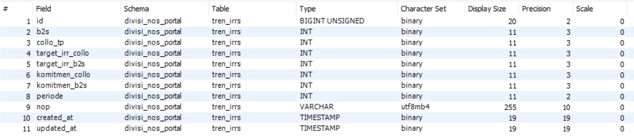

*Gambar 5. 26 Tabel tren_irrs*

## Pengujian Aplikasi

Pada tahap ini, dilakukan pengujian perangkat lunak untuk menguji apakah aplikasi sudah sesuai dengan kebutuhan sistem yang telah ditentukan. Metode pengujian aplikasi menggunakan metode *black box* yang menguji persyaratan fungsional yang terdapat pada aplikasi ini.

Prosedur yang digunakan dalam pengujian aplikasi *tracking activity* berbasis *website* adalah sebagai berikut:

Menyiapkan perangkat lunak yang ingin diuji beserta dengan perangkat keras yang mendukung pelaksanaan pengujian.

Menetapkan keluaran yang diinginkan dalam tiap butir pengujian yang telah terdapat pada skenario rencana pengujian.

Menentukan parameter keberhasilan pengujian.

Membuat kasus uji dan hasil uji.

Menemukan dan mencatat kesalahan dari pengujian perangkat lunak.

Membuat perbaikan terhadap kesalahan.

Menentukan kesimpulan dari hasil setiap skenario tes.

Membuat evaluasi pengujian.

Berdasarkan prosedur pengujian yang telah dibuat, maka disusun sebuah rencana pengujian perangkat lunak sebagai ber

*Tabel 5. 1 Tabal Rancangan Pengujian Aplikasi*

| Identifikasi | | Kelas Uji | Butir Uji | Aktor | Tingkat pengujian | Jenis pengujian |
| --- | --- | --- | --- | --- | --- | --- |
| SRS | STP |
| SRS-NOSP-F-01 | STP-01 | Aplikasi dapat melakukan authentikasi dengan menggunakan kredensial email | Login ke website dan redirect ke halaman *dashboard* | Semua jenis user | Pengujian sistem | *Black box* |
| SRS-NOSP-F-02 | STP-02 | Aplikasi menyediakan fitur *create* dan *read* untuk data *revenue vs cost* pada tingkat regional, *NOP,* dan *Site.* | Memasukkan data *revenue vs cost* dengan template *spreadsheet* | *Admin* | Pengujian sistem | *Black box* |
| STP-03 | Menampilkan *data revenue vs cost* pada *dashboard* | Semua jenis user | Pengujian sistem | *Black box* |
| STP-04 | Memasukkan data dengan isi sel spreadsheet yang kosong | *Admin* | Pengujian sistem | *Black box* |
| SRS-NOSP-F-03 | STP-05 | Aplikasi menyediakan fitur *create* dan *read* untuk data *Profit Loss* pada tingkat regional dan *NOP.* | Memasukkan data *Profit Loss* dengan template *spreadsheet* | *Admin* | Pengujian sistem | *Black box* |
| STP-06 | Menampilkan *data Profit Loss* pada *dashboard* | Semua jenis user | Pengujian sistem | *Black box* |
| STP-07 | Memasukkan data *Profit Loss* dengan isi sel spreadsheet yang kosong | *Admin* | Pengujian sistem | *Black box* |
| SRS-NOSP-F-04 | STP-08 | Aplikasi menyediakan fitur *create* dan *read* untuk data *Reserved varcost* pada tingkat regional dan *NOP.* | Memasukkan data *Reserved varcost* dengan template *spreadsheet* | *Admin* | Pengujian sistem | *Black box* |
| STP-09 | Menampilkan *data Reserved varcost* pada *dashboard* | Semua jenis user | Pengujian sistem | *Black box* |
| STP-10 | Memasukkan data *Reserved varcost* dengan isi sel spreadsheet yang kosong | *Admin* | Pengujian sistem | *Black box* |
| SRS-NOSP-F-05 | STP-11 | Aplikasi menyediakan fitur *create* dan *read* untuk data *Cost BBM* pada tingkat regional dan *NOP.* | Memasukkan data *Cost BBM* dengan template *spreadsheet* | *Admin* | Pengujian sistem | *Black box* |
| STP-12 | Menampilkan *data Cost BBM* pada *dashboard* | Semua jenis user | Pengujian sistem | *Black box* |
| STP-13 | Memasukkan data *Cost BBM* dengan isi sel spreadsheet yang kosong | *Admin* | Pengujian sistem | *Black box* |
| SRS-NOSP-F-06 | STP-14 | Aplikasi menyediakan fitur *create* dan *read* untuk data *Opex* pada tingkat regional dan *NOP.* | Memasukkan data *Opex* dengan template *spreadsheet* | *Admin* | Pengujian sistem | *Black box* |
| STP-15 | Menampilkan *data Opex* pada *dashboard* | Semua jenis user | Pengujian sistem | *Black box* |
| STP-16 | Memasukkan data *Opex* dengan isi sel spreadsheet yang kosong | *Admin* | Pengujian sistem | *Black box* |
| SRS-NOSP-F-07 | STP-17 | Aplikasi menyediakan fitur *create* dan *read* untuk data *tren IRR vs revenue vs komitmen* pada tingkat regional dan *NOP.* | Memasukkan data *tren IRR vs revenue vs komitmen* dengan template *spreadsheet* | *Admin* | Pengujian sistem | *Black box* |
| STP-18 | Menampilkan *data tren IRR vs revenue vs komitmen* pada *dashboard* | Semua jenis user | Pengujian sistem | *Black box* |
| STP-19 | Memasukkan data *tren IRR vs revenue vs komitmen* dengan isi sel spreadsheet yang kosong | *Admin* | Pengujian sistem | *Black box* |
| SRS-NOSP-F-08 | STP-20 | Aplikasi menyediakan fitur *create* dan *read* untuk data *infra IRR* pada tingkat regional dan *NOP* | Memasukkan data *infra IRR* dengan template *spreadsheet* | *Admin* | Pengujian sistem | *Black box* |
| STP-21 | Menampilkan *infra IRR* pada *dashboard* | Semua jenis user | Pengujian sistem | *Black box* |
| STP-22 | Memasukkan *infra IRR* dengan isi sel spreadsheet yang kosong | *Admin* | Pengujian sistem | *Black box* |
| SRS-NOSP-F-09 | STP-23 | Aplikasi menyediakan fitur *create* dan *read* untuk data *KPI Utama* pada tingkat regional dan *NOP. .* | Memasukkan data *KPI Utama* dengan template *spreadsheet* | *Admin* | Pengujian sistem | *Black box* |
| STP-24 | Menampilkan *KPI Utama* pada *dashboard* | Semua jenis user | Pengujian sistem | *Black box* |
| STP-25 | Memasukkan *KPI Utama* dengan isi sel spreadsheet yang kosong | *Admin* | Pengujian sistem | *Black box* |
| SRS-NOSP-F-10 | STP-26 | Aplikasi menyediakan fitur *create* dan *read* untuk data *KPI Activity* pada tingkat regional dan *NOP* | Memasukkan data *KPI Activity* dengan template *spreadsheet* | *Admin* | Pengujian sistem | *Black box* |
| STP-27 | Menampilkan *KPI Activity* pada *dashboard* | Semua jenis user | Pengujian sistem | *Black box* |
| STP-28 | Memasukkan *KPI Activity* dengan isi sel spreadsheet yang kosong | *Admin* | Pengujian sistem | *Black box* |
| SRS-NOSP-F-11 | STP-29 | Aplikasi menyediakan fitur *create* dan *read* untuk data *KPI Supporting* pada tingkat regional dan *NOP* | Memasukkan data *KPI Supporting* dengan template *spreadsheet* | *Admin* | Pengujian sistem | *Black box* |
| STP-30 | Menampilkan *KPI Supporting* pada *dashboard* | Semua jenis user | Pengujian sistem | *Black box* |
| STP-31 | Memasukkan *KPI Supporting* dengan isi sel spreadsheet yang kosong | *Admin* | Pengujian sistem | *Black box* |
| SRS-NOSP-F-12 | STP-32 | Aplikasi menyediakan fitur *create* dan *read* untuk data *cost component* pada tingkat *site.* | Memasukkan data *cost component* dengan template *spreadsheet* | *Admin* | Pengujian sistem | *Black box* |
| STP-33 | Menampilkan *cost component* pada *dashboard* | Semua jenis user | Pengujian sistem | *Black box* |
| STP-34 | Memasukkan *cost component* dengan isi sel spreadsheet yang kosong | *Admin* | Pengujian sistem | *Black box* |
| SRS-NOSP-F-13 | STP-35 | Aplikasi menyediakan fitur *search site* berdasarkan nilai dari id *site.* | Memasukkan site id dan menekan enter | Semua jenis user | Pengujian sistem | *Black box* |
| STP-36 | Memasukkan site id tidak full dan menekan enter | Semua jenis user | Pengujian sistem | *Black box* |
| SRS-NOSP-F-14 | STP-37 | Aplikasi menyediakan fitur filter data berdasarkan input tanggal untuk data *revenue vs cost, profit loss, reserved varcost cost bbm, opex, tran IRR vs revenue vs komitmen, KPI utama, KPI Activity, KPI Supporting, Cost component, dan cost PLN* untuk semua tingkat. | Memasukkan input data awal tanggal dan akhir tanggal untuk data revenue vs cost | Semua jenis user | Pengujian sistem | *Black box* |
| STP-38 | Memasukkan input data awal tanggal dan akhir tanggal untuk data  *profit loss* | Semua jenis user | Pengujian sistem | *Black box* |
| STP-39 | Memasukkan input data awal tanggal dan akhir tanggal untuk data *reserved varcost cost bbm* | Semua jenis user | Pengujian sistem | *Black box* |
| STP-40 | Memasukkan input data awal tanggal dan akhir tanggal untuk data *KPI utama* | Semua jenis user | Pengujian sistem | *Black box* |
| STP-41 | Memasukkan input data awal tanggal dan akhir tanggal untuk data *KPI Activity* | Semua jenis user | Pengujian sistem | *Black box* |
| STP-42 | Memasukkan input data awal tanggal dan akhir tanggal untuk data *KPI Supporting* | Semua jenis user | Pengujian sistem | *Black box* |
| STP-43 | Memasukkan input data awal tanggal dan akhir tanggal untuk data *Cost component* | Semua jenis user | Pengujian sistem | *Black box* |
| STP-44 | Memasukkan input data awal tanggal dan akhir tanggal untuk *PLN* | Semua jenis user | Pengujian sistem | *Black box* |
| SRS-NOSP-F-15 | STP-45 | Aplikasi menyediakan fitur *create* dan *read*  untuk data *document certificate* untuk *otorisasi* *admin* . | Mengupload sertifikat di aplikasi | *admin* | Pengujian sistem | *Black box* |
| STP-46 | Menampilkan dokumen terkahir yang diupload | Semua jenis user | Pengujian sistem | *Black box* |
| SRS-NOSP-F-16 | STP-47 | Aplikasi menyediakan fitur *create* dan *read*  untuk data *document lainnya* untuk *otorisasi* *admin*. | Mengupload dokumen lainnya di aplikasi | *admin* | Pengujian sistem | *Black box* |
| STP-48 | Menampilkan dokumen terkahir yang diupload | Semua jenis user | Pengujian sistem | *Black box* |
| SRS-NOSP-F-17 | STP-49 | Aplikasi menyediakan fitur *create* dan *read*  untuk data *document IMB* untuk *otorisasi* *admin*. | Mengupload dokumen IMB di aplikasi | *admin* | Pengujian sistem | *Black box* |
| STP-50 | Menampilkan dokumen terkahir yang diupload | Semua jenis user | Pengujian sistem | *Black box* |
| SRS-NOSP-F-18 | STP-51 | Aplikasi menyediakan fitur *create, update,read* dan *delete*  untuk data *Contract site*  untuk *otorisasi* *admin*. | Mengisi semua *field* yang tersedia dan menekan tombol tambah | *admin* | Pengujian sistem | *Black box* |
| STP-52 | Menampilkan data contract site | Semua jenis user | Pengujian sistem | *Black box* |
| STP-53 | Mengubah *field* yang tersedia dan menekan tombol tambah | *admin* | Pengujian sistem | *Black box* |
| STP-54 | Menakan tombol hapus pada data yang ingin dihapus | Semua jenis user | Pengujian sistem | *Black box* |
| STP-55 | Membiarkan salah satu *field* kosong dan menekan tombol enter pada saat ingin menambahkan data | *admin* | Pengujian sistem | *Black box* |
| STP-56 | Membiarkan salah satu *field* kosong dan menekan tombol enter pada saat ingin mengubah data | *admin* | Pengujian sistem | *Black box* |
| SRS-NOSP-F-19 | STP-57 | Aplikasi menyediakan fitur *create, update,read* dan *delete*  untuk data *Comm issue*  untuk *otorisasi* *admin*. | Mengisi semua *field* yang tersedia dan menekan tombol tambah | *admin* | Pengujian sistem | *Black box* |
| STP-58 | Menampilkan data *Comm issue* | Semua jenis user | Pengujian sistem | *Black box* |
| STP-59 | Mengubah *field* yang tersedia dan menekan tombol tambah | *admin* | Pengujian sistem | *Black box* |
| STP-60 | Menakan tombol hapus pada data yang ingin dihapus | Semua jenis user | Pengujian sistem | *Black box* |
| STP-61 | Membiarkan salah satu *field* kosong dan menekan tombol enter pada saat ingin menambahkan data | *admin* | Pengujian sistem | *Black box* |
| STP-62 | Membiarkan salah satu *field* kosong dan menekan tombol enter pada saat ingin mengubah data | *admin* | Pengujian sistem | *Black box* |
| SRS-NOSP-F-20 | STP-63 | Aplikasi menyediakan fitur *create, update,read* dan *delete*  untuk data *imbas petir*  untuk *otorisasi* *admin*. | Mengisi semua *field* yang tersedia dan menekan tombol tambah | *admin* | Pengujian sistem | *Black box* |
| STP-64 | Menampilkan data *imbas petir* | Semua jenis user | Pengujian sistem | *Black box* |
| STP-65 | Mengubah *field* yang tersedia dan menekan tombol tambah | *admin* | Pengujian sistem | *Black box* |
| STP-66 | Menakan tombol hapus pada data yang ingin dihapus | Semua jenis user | Pengujian sistem | *Black box* |
| STP-67 | Membiarkan salah satu *field* kosong dan menekan tombol enter pada saat ingin menambahkan data | *admin* | Pengujian sistem | *Black box* |
| STP-68 | Membiarkan salah satu *field* kosong dan menekan tombol enter pada saat ingin mengubah data | *admin* | Pengujian sistem | *Black box* |
| SRS-NOSP-F-21 | STP-69 | Aplikasi menyediakan fitur *create, update,read* dan *delete* untuk data *Claim Asset*  untuk *otorisasi* *admin*. | Mengisi semua *field* yang tersedia dan menekan tombol tambah | *admin* | Pengujian sistem | *Black box* |
| STP-70 | Menampilkan data *Claim Asset* | Semua jenis user | Pengujian sistem | *Black box* |
| STP-71 | Mengubah *field* yang tersedia dan menekan tombol tambah | *admin* | Pengujian sistem | *Black box* |
| STP-72 | Menakan tombol hapus pada data yang ingin dihapus | Semua jenis user | Pengujian sistem | *Black box* |
| STP-73 | Membiarkan salah satu *field* kosong dan menekan tombol enter pada saat ingin menambahkan data | *admin* | Pengujian sistem | *Black box* |
| STP-74 | Membiarkan salah satu *field* kosong dan menekan tombol enter pada saat ingin mengubah data | *admin* | Pengujian sistem | *Black box* |
| SRS-NOSP-F-22 | STP-75 | Aplikasi menyediakan fitur *create, update,read* dan *delete*  untuk data *PBB*  untuk *otorisasi* *admin*. | Mengisi semua *field* yang tersedia dan menekan tombol tambah | *admin* | Pengujian sistem | *Black box* |
| STP-76 | Menampilkan data *PBB* | Semua jenis user | Pengujian sistem | *Black box* |
| STP-77 | Mengubah *field* yang tersedia dan menekan tombol tambah | *admin* | Pengujian sistem | *Black box* |
| STP-78 | Menakan tombol hapus pada data yang ingin dihapus | Semua jenis user | Pengujian sistem | *Black box* |
| STP-79 | Membiarkan salah satu *field* kosong dan menekan tombol enter pada saat ingin menambahkan data | *admin* | Pengujian sistem | *Black box* |
| STP-80 | Membiarkan salah satu *field* kosong dan menekan tombol enter pada saat ingin mengubah data | *admin* | Pengujian sistem | *Black box* |
| SRS-NOSP-F-23 | STP-81 | Aplikasi memiliki halaman help guide untuk membantu pengguna yang mengalami kesulitan dalam memakai aplikasi. | Menampilkan halaman help guide pada saat menekan tombol help di sidebar | Semua jenis user | Pengujian sistem | *Black box* |

## 5.4. Pelaksanaan Pengujian

Pengujian dilaksanakan sesuai dengan rancangan pengujian yang telah disusun pada Tabel 5.1. Hasil dari pengujian Aplikasi *tracking activity* berbasis *website* dapat dilihat pada bagian lampiran.

Berikut adalah *browser* yang digunakan untuk menguji aplikasi *tracking activity* berbasis *website*:

Google Chrome

Microsoft Edge

Opera

Berdasarkan deskripsi dan hasil pengujian pada tabel yang terlampir, didapatkan hasil bahwa semua pengujian dapat diterima. Oleh karena itu, dapat disimpulkan bahwa pengujian aplikasi *tracking activity* berbasis *website* telah memenuhi kebutuhan fungsional yang telah diidentifikasi sebelumnya.

# PENUTUP

## Kesimpulan

Praktik Kerja Lapangan (PKL) yang dilaksanakan di NOS PT Telekomunikasi Selular (Telkomsel) telah menghasilkan sebuah aplikasi *NOS-Portal* berbasis *website*. Dalam pengembangannya, aplikasi ini menggunakan metode *Scrum* dan melakukan pengujian menggunakan metode *blackbox*. Pengembangan dari aplikasi ini bertujuan untuk memonitor semua kebutuhan data yang behubungan denagn *BTS* pada area regional Jateng - DIY. Adapun fitut-fitur yang dibuat pada aplikasi berupa visualisasi data dengan Aplikasi NOS-Portal serta fitur mengupload data berdasarkan template yang telah di sediakan. *NOS-Portal* telah dilakukan pengujian dan menghasilkan hasil pengujian yang layak digunakan karena telah memenuhi semua kebutuhan perangkat lunak yang telah diidentifikasi dan dapat dikembangkan lebih lanjut.

## Saran

Saran-saran yang dapat dilaksanakan terkait dengan pengembangan aplikasi *tracking activity* berbasis *website* adalah:

Meningkatkan performa dari *website* agar dapat menangani data yang berjumlah puluhan ribu dengan optimal.

Mengganti modul front-end dengan *framework* seperti React.js atau Vue.js

# DAFTAR PUSTAKA

Booch, G., Rumbaugh, J., & Jacobson, I. (2005). The Unified Modeling Language User

Guide (2nd Edition). Pearson Education.

Sutherland, J., & Schwaber, K. (2017). The Scrum Guide: The Definitive Guide to Scrum:

The Rules of the Game. Scrum.Org.

Gamma, E., Helm, R., Johnson, R., & Vlissides, J. (1995). Design Patterns: Elements of

Reusable Object-Oriented Software. Addison-Wesley.

Lerdorf, R., Tatroe, K., & MacIntyre, P. (2006). Programming PHP. O'Reilly Media.

Flanagan, D. (2011). JavaScript: The Definitive Guide. O'Reilly Media.

Johnson, J., & Bergmann, M. (2015). Laravel: Up and Running: A Framework for Building

Modern PHP Apps. O'Reilly Media.

DuBois, P. (2004). MySQL. Pearson Education.

Mitchell, B. (2019). Bootstrap in 24 Hours, Sams Teach Yourself. Sams Publishing.

# LAMPIRAN-LAMPIRAN

**Lampiran 1. Hasil Pengujian Aplikasi**

| **Identifikasi** | **Deskripsi** | **Masukan** | **Keluaran yang Diharapkan** | **Hasil yang Didapat** | **Kesimpulan** |
| --- | --- | --- | --- | --- | --- |
| STP-01 | Login ke website dan redirect ke halaman *dashboard* | *Email, dan Password* | Pengguna berhasil login dan akan diarahkan ke halaman *dashboard*. | Pengguna berhasil login dan akan diarahkan ke halaman *dashboard*. | Diterima |
| STP-02 | Memasukkan data *revenue vs cost* dengan template *spreadsheet* | Dokumen dengan tipe .xlsx atau .csv yang sesuai dengan templat | Notifikasi sukses akan muncul pada saat data selesai di upload | Notifikasi sukses akan muncul pada saat data selesai di upload | Diterima |
| STP-03 | Menampilkan *data revenue vs cost* pada *dashboard* | - | Chart revenue vs cost akan muncul pada halaman *dashboard* | Chart revenue vs cost akan muncul pada halaman *dashboard* | Diterima |
| STP-04 | Memasukkan data revenue vs cost dengan isi sel spreadsheet yang kosong | Dokumen dengan tipe .xlsx atau .csv yang sesuai dengan templat | Notifikasi akan gagal, dan error akan menampilkan lokasi sel yang kosong pada tabel | Notifikasi akan gagal, dan error akan menampilkan lokasi sel yang kosong pada tabel | Diterima |
| STP-05 | Memasukkan data *Profit Loss*  dengan template *spreadsheet* | Dokumen dengan tipe .xlsx atau .csv yang sesuai dengan templat | Notifikasi sukses akan muncul pada saat data selesai di upload | Notifikasi sukses akan muncul pada saat data selesai di upload | Diterima |
| STP-06 | Menampilkan *data Profit Loss* pada *dashboard* | - | Chart *Profit Loss* akan muncul pada halaman *dashboard* | Chart *Profit Loss* akan muncul pada halaman *dashboard* | Diterima |
| STP-07 | Memasukkan data *Profit Loss* dengan isi sel spreadsheet yang kosong | Dokumen dengan tipe .xlsx atau .csv yang sesuai dengan template | Notifikasi akan gagal, dan error akan menampilkan lokasi sel yang kosong pada tabel | Notifikasi akan gagal, dan error akan menampilkan lokasi sel yang kosong pada tabel | Diterima |
| STP-08 | Memasukkan data *Reserved varcost*  dengan template *spreadsheet* | Dokumen dengan tipe .xlsx atau .csv yang sesuai dengan templatee | Notifikasi sukses akan muncul pada saat data selesai di upload | Notifikasi sukses akan muncul pada saat data selesai di upload | Diterima |
| STP-09 | Menampilkan *data Reserved varcost* pada *dashboard* | - | Chart *Reserved varcost* akan muncul pada halaman *dashboard* | Chart *Reserved varcost* akan muncul pada halaman *dashboard* | Diterima |
| STP-10 | Memasukkan data *Reserved varcost* dengan isi sel spreadsheet yang kosong | Dokumen dengan tipe .xlsx atau .csv yang sesuai dengan template | Notifikasi akan gagal, dan error akan menampilkan lokasi sel yang kosong pada tabel | Notifikasi akan gagal, dan error akan menampilkan lokasi sel yang kosong pada tabel | Diterima |
| STP-11 | Memasukkan data *cost BBM*  dengan template *spreadsheet* | Dokumen dengan tipe .xlsx atau .csv yang sesuai dengan template | Notifikasi sukses akan muncul pada saat data selesai di upload | Notifikasi sukses akan muncul pada saat data selesai di upload | Diterima |
| STP-12 | Menampilkan *data cost BBM* pada *dashboard* | - | Chart *cost BBM* akan muncul pada halaman *dashboard* | Chart *cost BBM* akan muncul pada halaman *dashboard* | Diterima |
| STP-13 | Memasukkan data *cost BBM* dengan isi sel spreadsheet yang kosong | Dokumen dengan tipe .xlsx atau .csv yang sesuai dengan template | Notifikasi akan gagal, dan error akan menampilkan lokasi sel yang kosong pada tabel | Notifikasi akan gagal, dan error akan menampilkan lokasi sel yang kosong pada tabel | Diterima |
| STP-14 | Memasukkan data *OPEX* dengan template *spreadsheet* | Dokumen dengan tipe .xlsx atau .csv yang sesuai dengan template | Notifikasi sukses akan muncul pada saat data selesai di upload | Notifikasi sukses akan muncul pada saat data selesai di upload | Diterima |
| STP-15 | Menampilkan *data OPEX* pada *dashboard* | - | Chart *OPEX* akan muncul pada halaman *dashboard* | Chart *OPEX* akan muncul pada halaman *dashboard* | Diterima |
| STP-16 | Memasukkan data *OPEX* dengan isi sel spreadsheet yang kosong | Dokumen dengan tipe .xlsx atau .csv yang sesuai dengan template | Notifikasi akan gagal, dan error akan menampilkan lokasi sel yang kosong pada tabel | Notifikasi akan gagal, dan error akan menampilkan lokasi sel yang kosong pada tabel | Diterima |
| STP-17 | Memasukkan data *tren IRR vs revenue vs komitmen* dengan template *spreadsheet* | Dokumen dengan tipe .xlsx atau .csv yang sesuai dengan template | Notifikasi sukses akan muncul pada saat data selesai di upload | Notifikasi sukses akan muncul pada saat data selesai di upload | Diterima |
| STP-18 | Menampilkan *data tren IRR vs revenue vs komitmen* pada *dashboard* | - | Chart *tren IRR vs revenue vs komitmen* akan muncul pada halaman *dashboard* | Chart *tren IRR vs revenue vs komitmen* akan muncul pada halaman *dashboard* | Diterima |
| STP-19 | Memasukkan data *tren IRR vs revenue vs komitmen* dengan isi sel spreadsheet yang kosong | Dokumen dengan tipe .xlsx atau .csv yang sesuai dengan template | Notifikasi akan gagal, dan error akan menampilkan lokasi sel yang kosong pada tabel | Notifikasi akan gagal, dan error akan menampilkan lokasi sel yang kosong pada tabel | Diterima |
| STP-20 | Memasukkan data *infra IRR* dengan template *spreadsheet* | Dokumen dengan tipe .xlsx atau .csv yang sesuai dengan template | Notifikasi sukses akan muncul pada saat data selesai di upload | Notifikasi sukses akan muncul pada saat data selesai di upload | Diterima |
| STP-21 | Menampilkan *data infra IRR* pada *dashboard* | - | Chart *infra IRR* akan muncul pada halaman *dashboard* | Chart *infra IRR* akan muncul pada halaman *dashboard* | Diterima |
| STP-22 | Memasukkan data *infra IRR* dengan isi sel spreadsheet yang kosong | Dokumen dengan tipe .xlsx atau .csv yang sesuai dengan template | Notifikasi akan gagal, dan error akan menampilkan lokasi sel yang kosong pada tabel | Notifikasi akan gagal, dan error akan menampilkan lokasi sel yang kosong pada tabel | Diterima |
| STP-23 | Memasukkan data *KPI utama* dengan template *spreadsheet* | Dokumen dengan tipe .xlsx atau .csv yang sesuai dengan template | Notifikasi sukses akan muncul pada saat data selesai di upload | Notifikasi sukses akan muncul pada saat data selesai di upload | Diterima |
| STP-24 | Menampilkan *data KPI utama* pada *dashboard* | - | Chart *KPI utama* akan muncul pada halaman *dashboard* | Chart *KPI utama* akan muncul pada halaman *dashboard* | Diterima |
| STP-25 | Memasukkan data *KPI utama* dengan isi sel spreadsheet yang kosong | Dokumen dengan tipe .xlsx atau .csv yang sesuai dengan template | Notifikasi akan gagal, dan error akan menampilkan lokasi sel yang kosong pada tabel | Notifikasi akan gagal, dan error akan menampilkan lokasi sel yang kosong pada tabel | Diterima |
| STP-26 | Memasukkan data *KPI Activity* dengan template *spreadsheet* | Dokumen dengan tipe .xlsx atau .csv yang sesuai dengan template | Notifikasi sukses akan muncul pada saat data selesai di upload | Notifikasi sukses akan muncul pada saat data selesai di upload | Diterima |
| STP-27 | Menampilkan *data KPI Activity* pada *dashboard* | - | Chart *KPI Activity* akan muncul pada halaman *dashboard* | Chart *KPI Activity* akan muncul pada halaman *dashboard* | Diterima |
| STP-28 | Memasukkan data *KPI Activity* dengan isi sel spreadsheet yang kosong | Dokumen dengan tipe .xlsx atau .csv yang sesuai dengan template | Notifikasi akan gagal, dan error akan menampilkan lokasi sel yang kosong pada tabel | Notifikasi akan gagal, dan error akan menampilkan lokasi sel yang kosong pada tabel | Diterima |
| STP-29 | Memasukkan data *KPI Supporting* dengan template *spreadsheet* | Dokumen dengan tipe .xlsx atau .csv yang sesuai dengan template | Notifikasi sukses akan muncul pada saat data selesai di upload | Notifikasi sukses akan muncul pada saat data selesai di upload | Diterima |
| STP-30 | Menampilkan *data KPI Supporting* pada *dashboard* | - | Chart *KPI Supporting* akan muncul pada halaman *dashboard* | Chart *KPI Supporting* akan muncul pada halaman *dashboard* | Diterima |
| STP-31 | Memasukkan data *KPI Supporting* dengan isi sel spreadsheet yang kosong | Dokumen dengan tipe .xlsx atau .csv yang sesuai dengan template | Notifikasi akan gagal, dan error akan menampilkan lokasi sel yang kosong pada tabel | Notifikasi akan gagal, dan error akan menampilkan lokasi sel yang kosong pada tabel | Diterima |
| STP-32 | Memasukkan data *cost component* dengan template *spreadsheet* | Dokumen dengan tipe .xlsx atau .csv yang sesuai dengan template | Notifikasi sukses akan muncul pada saat data selesai di upload | Notifikasi sukses akan muncul pada saat data selesai di upload | Diterima |
| STP-33 | Menampilkan *data cost component* pada *dashboard* | - | Chart *cost component* akan muncul pada halaman *dashboard* | Chart *cost component* akan muncul pada halaman *dashboard* | Diterima |
| STP-34 | Memasukkan data *cost component* dengan isi sel spreadsheet yang kosong | Dokumen dengan tipe .xlsx atau .csv yang sesuai dengan template | Notifikasi akan gagal, dan error akan menampilkan lokasi sel yang kosong pada tabel | Notifikasi akan gagal, dan error akan menampilkan lokasi sel yang kosong pada tabel | Diterima |
| STP-35 | Memasukkan site id dan menekan enter | Site id dan tombol enter | Menampilkan list dari site | Menampilkan list dari site | Diterima |
| STP-36 | Memasukkan site id tidak full dan menekan enter | Site id dan tombol enter | Menampilkan list yang memiliki nilai yang sama dengan input | Menampilkan list yang memiliki nilai yang sama dengan input | Diterima |
| STP-37 | Memasukkan input data awal tanggal dan akhir tanggal untuk data revenue vs cost | Tanggal awal, tanggal akhir, tombol submit | Data keluar sesuai dengan interval waktu yang diberikan | Data keluar sesuai dengan interval waktu yang diberikan | Diterima |
| STP-38 | Memasukkan input data awal tanggal dan akhir tanggal untuk data profit loss | Tanggal awal, tanggal akhir, tombol submit | Data keluar sesuai dengan interval waktu yang diberikan | Data keluar sesuai dengan interval waktu yang diberikan | Diterima |
| STP-39 | Memasukkan input data awal tanggal dan akhir tanggal untuk data reserved var cost bbm | Tanggal awal, tanggal akhir, tombol submit | Data keluar sesuai dengan interval waktu yang diberikan | Data keluar sesuai dengan interval waktu yang diberikan | Diterima |
| STP-40 | Memasukkan input data awal tanggal dan akhir tanggal untuk data KPI utama | Tanggal awal, tanggal akhir, tombol submit | Data keluar sesuai dengan interval waktu yang diberikan | Data keluar sesuai dengan interval waktu yang diberikan | Diterima |
| STP-41 | Memasukkan input data awal tanggal dan akhir tanggal untuk data KPI Activity | Tanggal awal, tanggal akhir, tombol submit | Data keluar sesuai dengan interval waktu yang diberikan | Data keluar sesuai dengan interval waktu yang diberikan | Diterima |
| STP-42 | Memasukkan input data awal tanggal dan akhir tanggal untuk data KPI supporting | Tanggal awal, tanggal akhir, tombol submit | Data keluar sesuai dengan interval waktu yang diberikan | Data keluar sesuai dengan interval waktu yang diberikan | Diterima |
| STP-43 | Memasukkan input data awal tanggal dan akhir tanggal untuk data cost component | Tanggal awal, tanggal akhir, tombol submit | Data keluar sesuai dengan interval waktu yang diberikan | Data keluar sesuai dengan interval waktu yang diberikan | Diterima |
| STP-44 | Memasukkan input data awal tanggal dan akhir tanggal untuk data PLN | Tanggal awal, tanggal akhir, tombol submit | Data keluar sesuai dengan interval waktu yang diberikan | Data keluar sesuai dengan interval waktu yang diberikan | Diterima |
| STP-45 | Mengupload sertifikat di aplikasi | Dokumen sertifikat dan tombol submit | Notifikasi berhasil di upload muncul | Notifikasi berhasil di upload muncul | Diterima |
| STP-46 | Menampilkan dokumen terakhir yang diupload | Menekan link dokumen | Menampilkan dokumen yang terakhir di upload | enampilkan dokumen yang terakhir di upload | Diterima |
| STP-47 | Mengupload dokumen lainnya di aplikasi | Dokumen lainnya dan tombol submit | Notifikasi berhasil di upload muncul | Notifikasi berhasil di upload muncul | Diterima |
| STP-48 | Menampilkan dokumen terakhir yang diupload | Menekan link dokumen | Menampilkan dokumen yang terakhir di upload | Menampilkan dokumen yang terakhir di upload | Diterima |
| STP-49 | Mengupload dokumen IMB di aplikasi | Dokumen IMB dan tombol submit | Notifikasi berhasil di upload muncul | Notifikasi berhasil di upload muncul | Diterima |
| STP-50 | Menampilkan dokumen terakhir yang diupload | Menekan link dokumen | Menampilkan dokumen yang terakhir di upload | enampilkan dokumen yang terakhir di upload | Diterima |
| STP-51 | Mengisi semua *field* yang tersedia dan menekan tombol tambah | Form contract site dan tombol submit | Notifikasi sukses muncul | Notifikasi sukses muncul | Diterima |
| STP-52 | Menampilkan data contract site | - | Akan muncul data pada halaman detail site | Akan muncul data pada halaman detail site | Diterima |
| STP-53 | Mengubah *field* yang tersedia dan menekan tombol tambah | Menekan tombol edit dan mengubah data form contract site | Notifikasi sukses muncul | Notifikasi sukses muncul | Diterima |
| STP-54 | Menakan tombol hapus pada data yang ingin dihapus | Menekan tombol delete pada data yang ingin dihapus | Notifikasi sukses terhapus muncul | Notifikasi sukses terhapus muncul | Diterima |
| STP-55 | Membiarkan salah satu *field* kosong dan menekan tombol enter pada saat ingin menambahkan data | Form contract site dan tombol submit | Notifikasi gagal muncul | Notifikasi gagal muncul | Diterima |
| STP-56 | Membiarkan salah satu *field* kosong dan menekan tombol enter pada saat ingin mengubah data | Form contract site dan tombol submit | Notifikasi gagal muncul | Notifikasi gagal muncul | Diterima |
| STP-57 | Mengisi semua *field* yang tersedia dan menekan tombol tambah | Form comm issue dan tombol submit | Notifikasi sukses muncul | Notifikasi sukses muncul | Diterima |
| STP-58 | Menampilkan data comm issue | - | Akan muncul data pada halaman detail site | Akan muncul data pada halaman detail site | Diterima |
| STP-59 | Mengubah *field* yang tersedia dan menekan tombol tambah | Menekan tombol edit dan mengubah data form comm issue | Notifikasi sukses muncul | Notifikasi sukses muncul | Diterima |
| STP-60 | Menakan tombol hapus pada data yang ingin dihapus | Menekan tombol delete pada data yang ingin dihapus | Notifikasi sukses terhapus muncul | Notifikasi sukses terhapus muncul | Diterima |
| STP-61 | Membiarkan salah satu *field* kosong dan menekan tombol enter pada saat ingin menambahkan data | Form comm issue dan tombol submit | Notifikasi gagal muncul | Notifikasi gagal muncul | Diterima |
| STP-62 | Membiarkan salah satu *field* kosong dan menekan tombol enter pada saat ingin mengubah data | Form comm issue dan tombol submit | Notifikasi gagal muncul | Notifikasi gagal muncul | Diterima |
| STP-63 | Mengisi semua *field* yang tersedia dan menekan tombol tambah | Form *imbas petir* dan tombol submit | Notifikasi sukses muncul | Notifikasi sukses muncul | Diterima |
| STP-64 | Menampilkan data *imbas petir* | - | Akan muncul data pada halaman detail site | Akan muncul data pada halaman detail site | Diterima |
| STP-65 | Mengubah *field* yang tersedia dan menekan tombol tambah | Menekan tombol edit dan mengubah data form *imbas petir* | Notifikasi sukses muncul | Notifikasi sukses muncul | Diterima |
| STP-66 | Menakan tombol hapus pada data yang ingin dihapus | Menekan tombol delete pada data yang ingin dihapus | Notifikasi sukses terhapus muncul | Notifikasi sukses terhapus muncul | Diterima |
| STP-67 | Membiarkan salah satu *field* kosong dan menekan tombol enter pada saat ingin menambahkan data | Form *imbas petir* dan tombol submit | Notifikasi gagal muncul | Notifikasi gagal muncul | Diterima |
| STP-68 | Membiarkan salah satu *field* kosong dan menekan tombol enter pada saat ingin mengubah data | Form *imbas petir* dan tombol submit | Notifikasi gagal muncul | Notifikasi gagal muncul | Diterima |
| STP-69 | Mengisi semua *field* yang tersedia dan menekan tombol tambah | Form *imbas petir* dan tombol submit | Notifikasi sukses muncul | Notifikasi sukses muncul | Diterima |
| STP-70 | Menampilkan data *Claim asset* | - | Akan muncul data pada halaman detail site | Akan muncul data pada halaman detail site | Diterima |
| STP-71 | Mengubah *field* yang tersedia dan menekan tombol tambah | Menekan tombol edit dan mengubah data form *Claim asset* | Notifikasi sukses muncul | Notifikasi sukses muncul | Diterima |
| STP-72 | Menakan tombol hapus pada data yang ingin dihapus | Menekan tombol delete pada data yang ingin dihapus | Notifikasi sukses terhapus muncul | Notifikasi sukses terhapus muncul | Diterima |
| STP-73 | Membiarkan salah satu *field* kosong dan menekan tombol enter pada saat ingin menambahkan data | Form *Claim asset* dan tombol submit | Notifikasi gagal muncul | Notifikasi gagal muncul | Diterima |
| STP-74 | Membiarkan salah satu *field* kosong dan menekan tombol enter pada saat ingin mengubah data | Form *PBB* dan tombol submit | Notifikasi gagal muncul | Notifikasi gagal muncul | Diterima |
| STP-75 | Mengisi semua *field* yang tersedia dan menekan tombol tambah | Form *PBB* dan tombol submit | Notifikasi sukses muncul | Notifikasi sukses muncul | Diterima |
| STP-76 | Menampilkan data *PBB* | - | Akan muncul data pada halaman detail site | Akan muncul data pada halaman detail site | Diterima |
| STP-77 | Mengubah *field* yang tersedia dan menekan tombol tambah | Menekan tombol edit dan mengubah data form *PBB* | Notifikasi sukses muncul | Notifikasi sukses muncul | Diterima |
| STP-78 | Menakan tombol hapus pada data yang ingin dihapus | Menekan tombol delete pada data yang ingin dihapus | Notifikasi sukses terhapus muncul | Notifikasi sukses terhapus muncul | Diterima |
| STP-79 | Membiarkan salah satu *field* kosong dan menekan tombol enter pada saat ingin menambahkan data | Form *PBB* dan tombol submit | Notifikasi gagal muncul | Notifikasi gagal muncul | Diterima |
| STP-80 | Membiarkan salah satu *field* kosong dan menekan tombol enter pada saat ingin mengubah data | Form *PBB* dan tombol submit | Notifikasi gagal muncul | Notifikasi gagal muncul | Diterima |
| STP-81 | Aplikasi memiliki halaman help guide untuk membantu pengguna yang mengalami kesulitan dalam memakai aplikasi. | Sidebar *help* | Halaman *help guide* akan ditampilkan | Halaman *help guide* akan ditampilkan | Diterima |

**Lampiran 2. Surat Keterangan Telah Melaksanakan PKL**

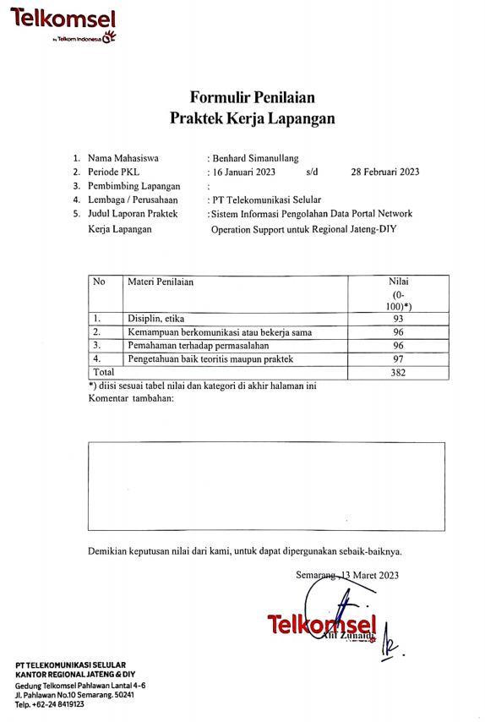

**Lampiran 3. Kartu Bimbingan PKL**

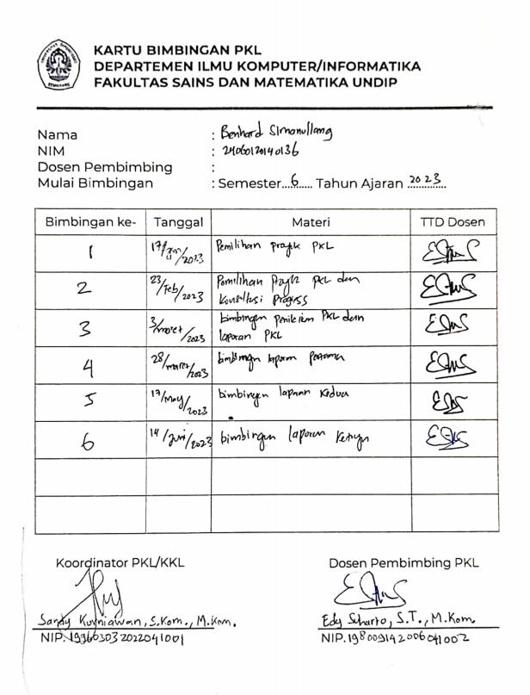

**Lampiran 4. Kartu Keikutsertaan Seminar PKL**

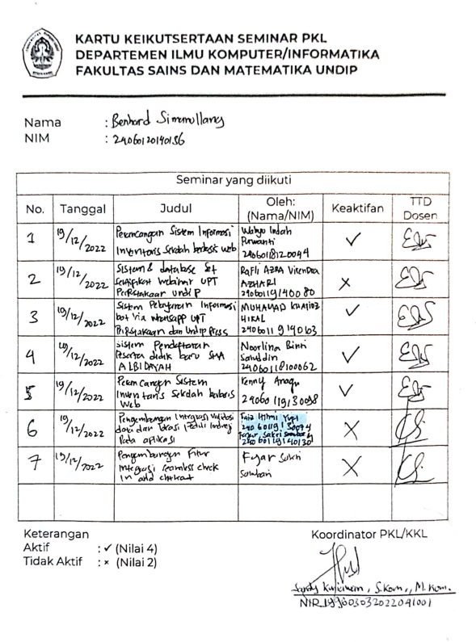

**Lampiran 5. Daftar Hadir Seminar PKL**

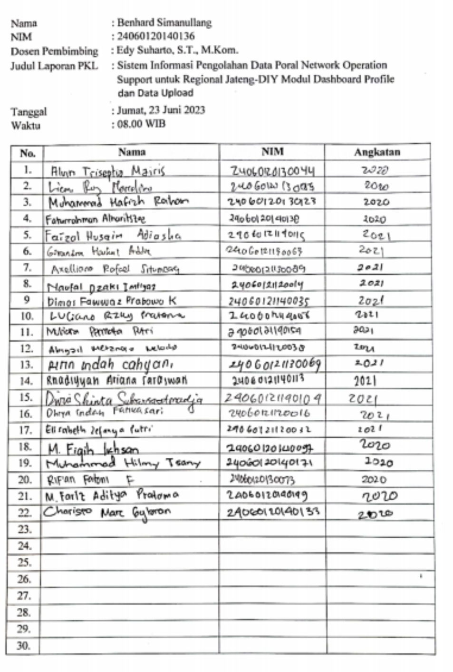

**Lampiran 6. Tanya Jawab Seminar PKL**

